|  |  |  |  |  |  |  |  |
| --- | --- | --- | --- | --- | --- | --- | --- |
| Хмельницький національний університет  Факультет інформаційних технологій  Кафедра комп'ютерних наук  **КУРСОВИЙ ПРОЄКТ**  з дисципліни «WEB-технології та WEB-дизайн» | | | | | | | |
| на тему | | *Вебсайт системи управління завданнями* | | | | | | | |
| Галузь знань | | | *12 – Інформаційні технології* | | | | |
|  | | | Шифр і назва галузі знань | | | | |
| Спеціальність | | | *122 – Комп’ютерні науки* | | | | |
|  | | | Шифр і назва спеціальності | | | | |
| Освітня програма | | | *Комп’ютерні науки* | | | | |
|  | | | Назва освітньої програми | | | | |
|  | | | | | | | |
| Виконав: | *студент групи КН-22-2* | | |  |  |  | *Максим САЄЦЬ* |
| Курс, група виконавця | | | |  | Підпис |  | Ім’я, прізвище |
| Керівник: | *к.т.н., доц. каф. КН* | | |  |  |  | *Руслан БАГРІЙ* |
| Науковий ступінь, посада | | | |  | Підпис |  | Ім’я, прізвище |
| Нормоконтроль: | | *к.т.н., доц. каф. КН* | |  |  |  | *Руслан БАГРІЙ* |
| Науковий ступінь, посада | | | |  | Підпис |  | Ім’я, прізвище |
| для | | | |  |  |  |  |
| До захисту допускаю: | | | |  |  |  |  |
| *Зав. кафедри КН, д.т.н., професор* | | | |  |  |  | *Олександр БАРМАК* |
| *17 червня* 2024 р. | | | |  | Підпис |  | Ім’я, прізвище |
| Хмельницький 2025 | | | | | | | |

**Анотація**

Тема курсового проєкту: *«Вебсайт системи управління завданнями»*

Виконавець курсового проєкту: *студент групи КН-22-2 Максим САЄЦЬ*

Керівник курсового проєкту: *к.т.н., доцент кафедри КН Руслан БАГРІЙ*

Курсовий проєкт містить:

|  |  |  |  |  |
| --- | --- | --- | --- | --- |
| Пояснювальна записка | | | | Кількість додатків |
| Сторінок | Рисунків | Таблиць | Джерел інформації |
| 53 | 37 | 13 | 12 | 5 |

Метою курсового проєкту є розробка вебплатформи системи управління проєктами для ефективної командної взаємодії та контролю виконання завдань. Для розробки використано мову програмування JavaScript, фреймворк React JS для клієнтської частини, середовище виконання Node.js з Express для серверної логіки, базу даних PostgreSQL та сервіс Firebase Authentication для безпечної автентифікації користувачів.

Результатом роботи є вебсайт, що дозволяє користувачам реєструватися та входити в систему, створювати, редагувати й видаляти проєкти та завдання, призначати відповідальних, встановлювати терміни, відстежувати статуси в реальному часі, залишати коментарі та генерувати звіти про прогрес виконання.

Ключові слова: система управління, вебплатформа, завдання, проєкти, Node.js, React JS, Firebase.

|  |  |  |  |  |  |
| --- | --- | --- | --- | --- | --- |
| Виконавець: | *студент 3 курсу, група КН-22-2* |  |  |  | *Максим САЄЦЬ* |
| Курс, група виконавця | |  | Підпис |  | Ім’я, прізвище |

**Зміст**

Перелік скорочень 3

Вступ 4

Розділ 1 5

Характеристика предметної області та постановка задачі 5

1.1 Аналіз предметної області 5

1.2 Аналіз існуючого програмного забезпечення предметної області 7

1.3 Мета, задачі та вимоги до реалізації інформаційної системи 10

Розділ 2 11

Проєктування інформаційної системи 11

2.1 Функціональна структура інформаційної системи 11

2.2 Інформаційна структура системи 13

2.2.1 Проектування веб-інтерфейсу інформаційної системи 13

2.2.2 Інформаційна модель 17

2.3 Веб-технології та засоби розробки інформаційної системи 23

Розділ 3 25

Програмна реалізація інформаційної системи 25

3.1 Структура та функціональне призначення складових системи 25

3.2 Особливості реалізації програмних складових системи 26

3.3 Тестування інформаційної системи 29

3.4 Інструкція користувача 34

3.4.1 Інструкція гостя 34

3.4.2 Інструкція зареєстрованого користувача 40

3.5 Вимоги до розгортання інформаційної системи 50

Висновки 51

Перелік посилань 53

Додатки

Перелік скорочень

|  |  |
| --- | --- |
| **Скорочення, термін, позначення** | **Пояснення** |
| БД | База даних |
| SQL | Structured Query Language |
| URL | Uniform Resource Locator |
| ПП | Програмний продукт |
| PHP | Hypertext Preprocessor |
| HTML | Hyper Text Markup Language |
| MVC | Model View Controller |

Вступ

Хороше управління проєктами є ключовим чинником успіху будь-якої організації, оскільки дозволяє оптимізувати ресурси, дотримуватися встановлених термінів та забезпечувати високу якість результату [1]. У сучасних умовах цифрової трансформації та розповсюдження віддаленої роботи потреба в прозорих і адаптивних інструментах управління проєктами зросла в рази, адже понад 70 % IT-проектів відчувають затримки через недостатню комунікацію та неузгодженість процесів [2].

Системи управління проєктами класифікують за методологічними підходами (Waterfall, Agile, Scrum), за галузевою специфікою (ІТ, будівництво, маркетинг) та за функціональними можливостями (планування ресурсів, трекінг завдань, звітування, аналіз ризиків) [3]. Наприклад, рішення на базі Agile-методології сприяють швидкому реагуванню на зміни вимог, а системи з розвиненим модулем звітності автоматизують формування KPI і дозволяють керівникам приймати рішення на підставі актуальних даних.

Попри широкий вибір готових рішень (Jira, Asana, Trello тощо), багато компаній стикаються з необхідністю кастомізації: інтеграція з внутрішніми сервісами, власні правила бізнес-логіки й специфічні шаблони процесів. Саме це обумовлює потребу в розробці гнучкої веб-платформи, яка поєднуватиме простий інтерфейс для користувачів і відкриту архітектуру для швидкого масштабування та розширення функцій.

Планується розробити вебплатформу системи управління проєктами, що об’єднує інтуїтивні інструменти планування, призначення завдань, моніторингу статусів та формування звітів. Особливу увагу приділено адаптивності інтерфейсу – користувачі можуть налаштовувати робочі області під свій стиль роботи, а адміністративна панель надає гнучкі права доступу для ролей «менеджер», «учасник» і «замовник». Для реалізації обрано стек технологій, який забезпечує високу продуктивність і безпеку: React JS для побудови динамічного й реактивного інтерфейсу; Node.js з фреймворком Express для організації масштабованого REST-API; PostgreSQL як реляційну базу даних із підтримкою транзакцій і складних запитів; Firebase Authentication для надійної автентифікації та управління сесіями користувачів. Таким чином, створена вебплатформа поєднує сучасні методи розробки та продумані бізнес-процеси, що забезпечить організаціям підвищення ефективності командної роботи та своєчасне досягнення цілей.

Розділ 1

Характеристика предметної області та постановка задачі

1.1 Аналіз предметної області

У повсякденному житті будь-яка група людей стикається з необхідністю спільно виконувати різноманітні завдання: планувати зустрічі, розподіляти обов’язки, стежити за термінами виконання та обмінюватися інформацією. Навіть невелика команда без злагодженої системи управління швидко ризикує зіткнутися з непорозуміннями, пропущеними дедлайнами та дублюванням роботи. Сьогоднішні цифрові інструменти дозволяють уникнути цих проблем, об’єднавши весь процес роботи над проєктами в єдиному веб-інтерфейсі. Багато компаній і команд уже використовують готові онлайн-сервіси, які пропонують можливості створення завдань, відстеження їхнього стану та спілкування в рамках проєкту. Однак найчастіше такі рішення виявляються надто складними для швидкого запуску або, навпаки, занадто примітивними й не пристосованими до реальних робочих процесів організації. На практиці користувачі вимушені підлаштовувати свою систему під інтерфейс і логіку сервісу, що забирає час і знижує ефективність. Саме тому виникає потреба в легкій, швидкій у розгортанні платформі, яка поєднуватиме простоту користування з гнучкістю налаштувань. Така система мала б враховувати різний досвід команди, дозволяти швидко створювати проєкти та завдання, чітко відображати статуси робіт і надавати зручний спосіб для обговорення деталей. Крім того, надзвичайно важливо, щоб інтерфейс залишався зрозумілим навіть для тих, хто не має спеціальної підготовки в питаннях управління проєктами.

У будь-якій організації ефективне управління проєктами є запорукою своєчасного досягнення цілей, раціонального використання ресурсів і підтримки високої якості результату [1]. Предметною областю даного курсового проєкту є автоматизація процесів планування, розподілу завдань, моніторингу їх виконання та звітування в командній роботі. Проєктний цикл в організації включає такі ключові етапи: Ініціація проєкту – формулювання мети, визначення зацікавлених сторін та основних ресурсів. Планування – побудова структури робіт, оцінка трудовитрат, встановлення дедлайнів і призначення виконавців. Виконання – реалізація завдань, обмін повідомленнями, фіксація поточного статусу. Моніторинг і контроль – відстеження прогресу, управління ризиками, коригування плану. Завершення – підготовка підсумкового звіту, оцінка досягнутих результатів і закриття проєкту. У сучасних веб-застосунках для управління проєктами передбачено різні роли та права доступу: Менеджер проєкту – створює та налаштовує проєкти, розподіляє завдання, формує звіти; Учасник команди – виконує призначені завдання, оновлює їх статус, залишає коментарі; Клієнт (замовник) – переглядає інформацію про хід виконання, затверджує етапи, отримує фінальні звіти [2]. Нижче наведено основні сценарії взаємодії користувачів із вебплатформою: Реєстрація та аутентифікація – через Firebase Authentication, гарантує безпечний доступ до персоналізованого функціоналу. Управління проєктами – створення, редагування та видалення проєктів, призначення відповідальних осіб і встановлення термінів. Трекінг завдань – додавання нових завдань до проєктної структури, оновлення їх статусів (“Відкрите”, “В роботі”, “Виконано”), фільтрація за відповідальним чи дедлайном. Комунікація – додавання текстових коментарів до завдань, обмін повідомленнями між учасниками. Звітування – побудова підсумкових та проміжних звітів за обраний період із використанням метрик виконання та витрат часу. На основі вказаних понять і процесів сформовано інформаційну модель предметної області (табл. 1.1), що відображає основні сутності системи та їхні атрибути. (таблиця 1.1).

Таблиця 1.1 – Інформаційна модель предметної області вебплатформи системи управління проєктами

|  |  |  |  |
| --- | --- | --- | --- |
| **№** | **Сутність** | **Опис** | **Атрибути** |
| 1 | Користувач | Зареєстрована особа, що використовує систему: менеджер, учасник або клієнт | Ім’я, email, пароль, роль, avatar, дата реєстрації |
| 2 | Проєкт | Сукупність завдань та ресурсів, об’єкт управління | Назва, опис, власник, дата створення, дедлайн |
| 3 | Завдання | Одиниця роботи в межах проєкту | Назва, опис, відповідальний, статус, пріоритет, дедлайн |
| 4 | Коментар | Повідомлення користувача стосовно певного завдання | Автор, текст, дата створення |
| 5 | Звіт | Структуровані дані про виконання проєкту за обраний період | Назва, період_від, період_до, згенеровано_дата |
| 6 | Ресурс | Людський чи матеріальний ресурс, задіяний у виконанні завдань | Назва, тип (людський/технічний), доступність |
| 7 | Роль | Права доступу користувача до функціоналу системи | Назва (менеджер/учасник/клієнт), опис праві |

З таблиці вище видно, що дана модель визначає та пояснює усі інформаційні поняття, які фігурують у вебплатформі.

Отже, завдяки опису понять та процесів вебплатформи для вегетаріанських кулінарних рецептів надано вичерпну характеристику предметної області.

1.2 Аналіз існуючого програмного забезпечення предметної області

Кулінарія є досить популярним заняттям та важливою частиною людського життя, тому на даний момент можна знайти безліч вебсайтів присвячених тематиці рецептів, в тому числі і вегетаріанських. В цілому, популярними напрямками є персональний блог, де персона публікує певні рецепти та ділиться враженнями, порадами тощо (більш емоційний та простий підхід), сайти-збірники (ті, які містять лише рецепти) та сайти, які включають у себе не тільки інформацію про страви, але й статті про харчування та інші пов’язані теми. Найчастіше сайти не фокусуються на одному типі рецептів – вони містять різноманітні рецепти з різних кулінарних кухонь, дієт тощо. Одним з таких вебсайтів є рецепти.ua [4], головну сторінку якого показано на рисунку 1.1.

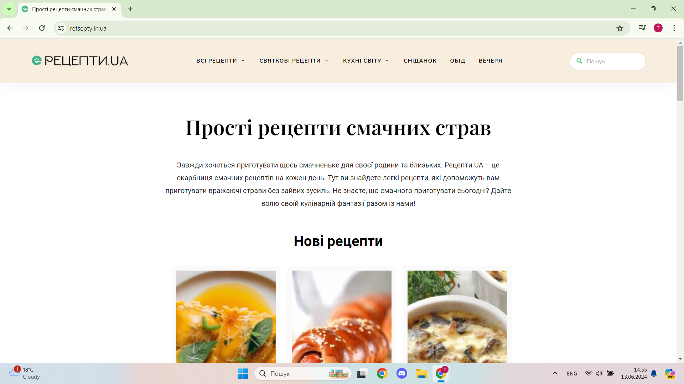

Рисунок 1.1 – Фрагмент головної сторінки сайту рецепти.ua

В результаті проведеного аналізу було зроблено висновок, що даний сайт має наступні переваги:

* хороший дизайн та зручний інтерфейс (рисунок 1.1);
* велика кількість категорій рецептів за типом страви, народної кухні тощо;
* рецепти мають достатньо інформації, яка дозволяє краще зрозуміти який з них обрати та як приготувати (інгредієнти, калорійність, час приготування, кроки тощо);
* наявність у рецептів додаткових порад для покращення страви у блоці «Секрети приготування».

Недоліками вебсайту є відсутність можливостей реєстрації та збереження рецептів, а також залишити коментар чи оцінити рецепт.

Також іноді можна зустріти і кулінарні сайти, які повністю присвячені вегетаріанській дієті та відповідним рецептам – прикладом є сайт easy cheesy vegetarian [5]. До переваг даного сайту відносяться наступні: чіткий, практичний інтерфейс, детально описані рецепти, практична система фільтрації рецептів за критеріями при пошуку, можливість залишити коментар до рецепту та оцінити його, наявність функціоналу надсилання рецепту на електронну пошту. Окремо можна виділити наявність різних категорій рецептів, що спрощує пошук користувачу – приклад наведено на рисунку 1.2.

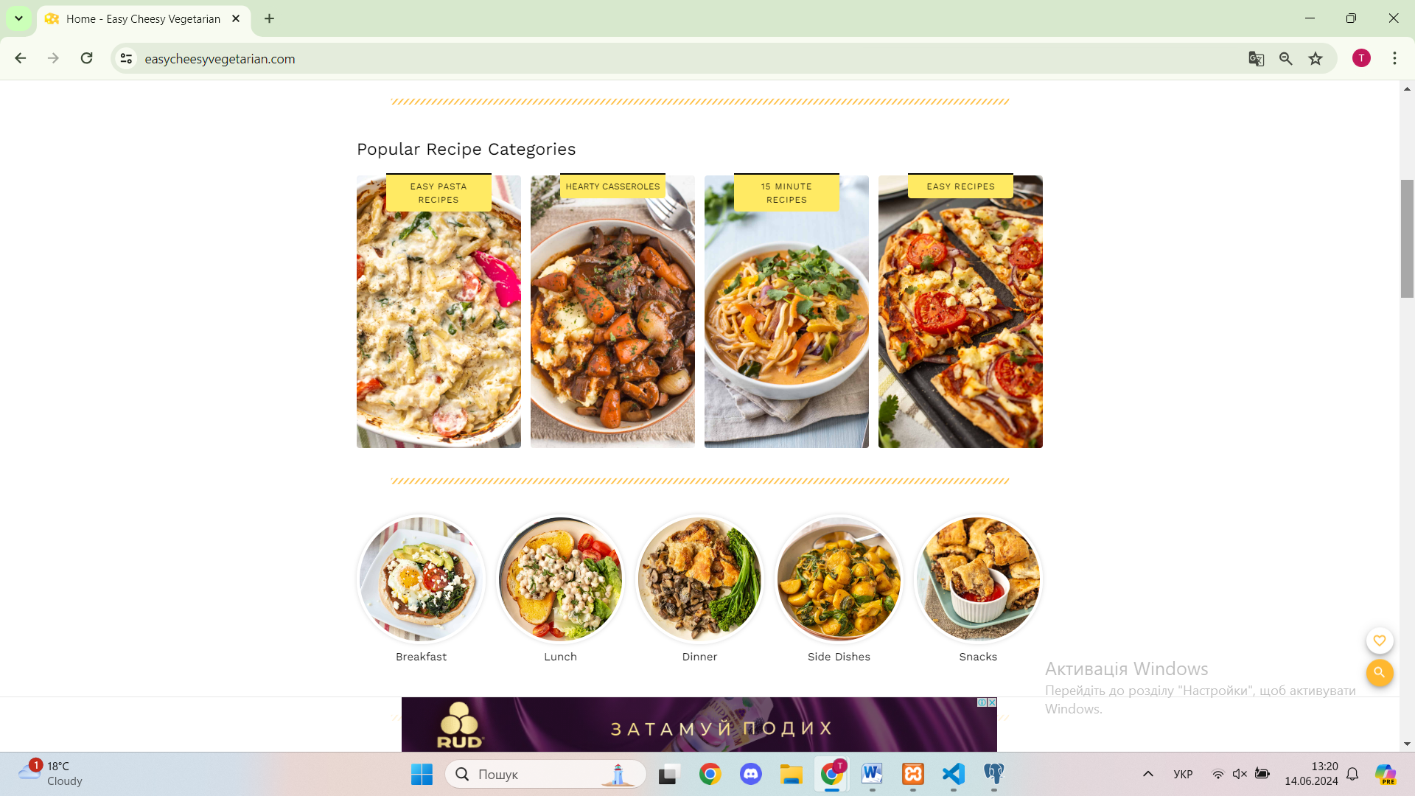

Рисунок 1.2 – Приклад категорій рецептів з головної сторінки easy cheesy vegetarian

Мінусом вебсайту є відсутність системи реєстрації користувачів, яка могла б містити додаткові функції із збереження та поширення рецептів між користувачами вебсайту.

Отже, проведено аналіз сайтів з кулінарними рецептами, в тому числі і вегетаріанськими – на основі названих переваг та недоліків сформовано перелік потрібних функцій для вебплатформи для вегетаріанських кулінарних рецептів. Функціонал детально описано у підрозділі 1.3.

1.3 Мета, задачі та вимоги до реалізації інформаційної системи

Метою курсового проєкту є розробка вебплатформи для вегетаріанських кулінарних рецептів. Заплановано поділити групу користувачів на два типи: гість та зареєстрований користувач.

Для гостя необхідно реалізувати такий набір функцій:

* перегляд списків розміщених на платформі вегетаріанських рецептів та їх сторінок;
* пошук розміщених на платформі вегетаріанських рецептів;
* здійснення входу чи реєстрації у платформі.

Після аналізу існуючих вебсайтів прийнято рішення дати користувачу можливість створювати власний контент на вебплатформі – це є актуальним та сприятиме активності користувачів. Таким чином, зареєстрований користувач зможе виконувати такі дії:

* перегляд списків розміщених на платформі вегетаріанських рецептів та їх сторінок;
* виставлення оцінки вегетаріанському рецепту;
* написання коментаря до вегетаріанського рецепту;
* пошук розміщених на платформі вегетаріанських рецептів;
* перегляд та редагування власного профілю;
* перегляд профілів інших користувачів та їх контенту;
* створення нових, перегляд, редагування та видалення вегетаріанських рецептів та збірок рецептів;
* додавання та видалення рецептів зі збірок рецептів.

Отже, описано мету та поставлено задачі реалізації вебплатформи для вегетаріанських кулінарних рецептів.

# Розділ 2

Проєктування інформаційної системи

2.1 Функціональна структура інформаційної системи

Важливим етапом розробки усіх програмних продуктів (ПП) є проєктування, оскільки він передує створенню програмного коду та призначений для визначення архітектури, тобто того, як функції будуть взаємодіяти між собою у застосунку [6].

Кількість бізнес-процесів у системі вебплатформи для вегетаріанських кулінарних рецептів залежатиме від типу користувача: гостя чи зареєстрованого користувача.

Для відображення бізнес-процесів гостя створено відповідну діаграму варіантів використання (рисунок 2.1)

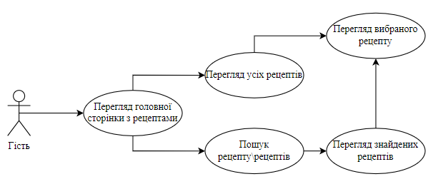

Рисунок 2.1 – Діаграма варіантів використання вебплатформи для вегетаріанських кулінарних рецептів гостем

З рисунку вище видно, що функціонал доступний гостю є достатньо обмеженим, щоб не розділяти його на окремі групи функцій. В рамках даної інформаційної системи гість зможе переглядати списки вегетаріанських рецептів, їх окремі сторінки, а також здійснювати пошук серед усіх наявних страв.

Функціонал, що буде доступним зареєстрованому користувачу, є більш широким, а отже є доцільним розділити його на окремі групи функцій:

* взаємодія з рецептами;
* робота з профілем;
* робота з власним контентом.

Взаємодія з рецептами фактично є раніше описаним функціоналом гостя, з додатковими можливостями оцінювати рецепти та залишати до них коментарі. Робота з профілем включає у себе перегляд сторінки власного профілю та редагування його даних: ім’я, електронної пошти, паролю, аватару. Робота з власним контентом є центровою групою функцій зареєстрованого користувача – сюди входять перегляд, створення, редагування, видалення власних рецептів та їх збірок, причому у збірки можна буде додавати та видаляти з них існуючі рецепти.

Враховуючи описані вище групи функцій, спроєктовано діаграму варіантів використання вебплатформи зареєстрованим користувачем, яку відображено на рисунку 2.2.

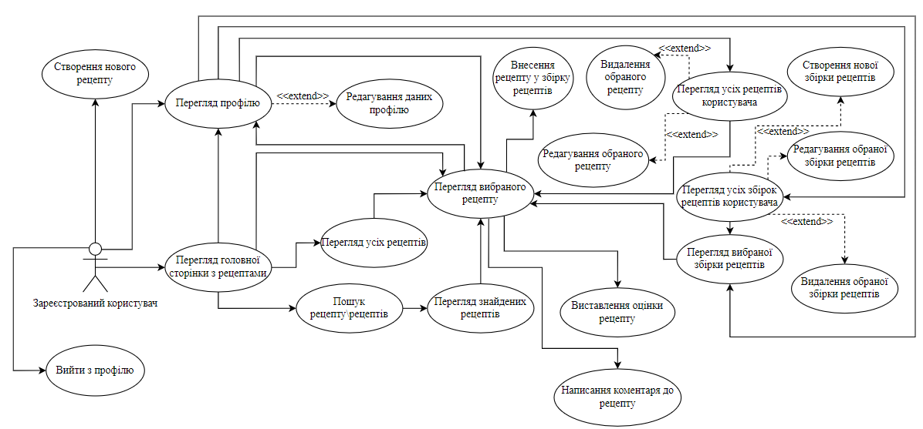

Рисунок 2.2 – Діаграма варіантів використання вебплатформи для вегетаріанських кулінарних рецептів зареєстрованим користувачем

З рисунку вище можна зробити висновок, що зареєстрований користувач має набагато більше можливостей та функцій, ніж гість. Варто відмітити, що користувач може перейти до свого профілю з будь-якої сторінки, що міститиме типовий хедер вебсайту, оскільки там відображатимуться аватар та меню користувача. Для уникнення нагромадження елементів один на одного, деякі операції у діаграмі спрощено: наприклад, у рецепті можна окремо редагувати його загальну інформацію, інгредієнти та кроки – але на діаграмі усі ці кроки описані одним, оскільки у своїй сутності ці дії є частиною єдиного процесу. Також необхідно зазначити, що від перегляду сторінки рецепту можна перейти до перегляду чужого профілю – у такому випадку активний користувач зможе лише переглядати рецепти та збірки іншого, без можливості додавати, редагувати чи видаляти дані, через що ці дії на діаграмі з’єднані стрілками з надписом «extend».

Підбиваючи підсумок, проаналізовано бізнес-процеси інформаційної системи вебплатформи для вегетаріанських кулінарних рецептів, внаслідок чого здійснено групову класифікацію, аналіз якої в свою чергу сприяв проєктуванню діаграм варіантів використання вебсайту різними типами користувачів. Створені діаграми дозволяють сформувати повноцінне бачення систематики процесів в рамках вебплатформи.

2.2 Інформаційна структура системи

2.2.1 Проектування веб-інтерфейсу інформаційної системи

Ще одним необхідним кроком у розробці вебсайту є проєктування дизайну сторінок, загального інтерфейсу користувача, оскільки саме від цього залежатиме зручність та ефективність використання та взаємодії із застосунком.

Головна сторінка є першою, яку бачитиме користувач при вході на вебсайт, тому її спроєктовано в першу чергу – схема компонування інтерфейсу сторінки наведена на рисунку 2.3.

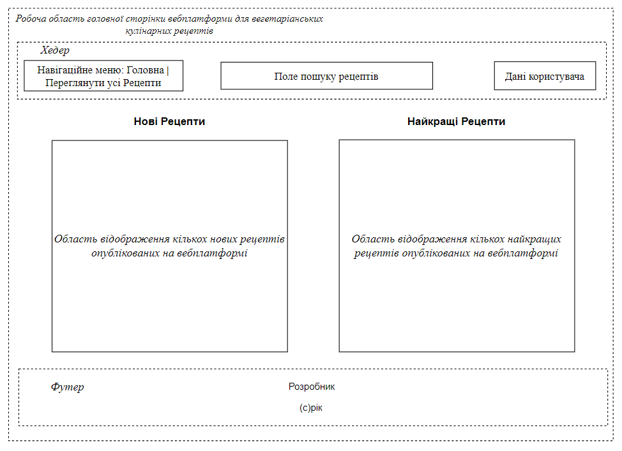

Рисунок 2.3 – Схема вебінтерфейсу головної сторінки вебплатформи для вегетаріанських кулінарних рецептів

Схема вище демонструє, що головна сторінка вебсайту має хедер, після якого розташовується основний контент та футер у самому низу сторінки. Хедер є верхньою частиною сторінки, яка у даному випадку зафіксована відносно екрану – це означає, що при прокручуванні вниз хедер залишатиметься видимим для користувача. Видно, що хедер складається з меню навігації, яке надає змогу переглянути усі рецепти, що є на сайті, та повернутися до головної сторінки, з пошукового поля, за допомогою якого можна знаходити потрібні вегетаріанські рецепти та з секції, в якій знаходиться або кнопка «Увійти» для гостя, або дані активного користувача, який вже увійшов у систему. Нижче від хедеру розташовано основний контент, який умовно можна поділити на дві частини: область для відображення нових рецептів та область для відображення найкращих з них. Для обох частин над ними розташовано відповідний текстовий напис.

Важливою складовою вебплатформи для вегетаріанських кулінарних рецептів є сторінка власного профілю користувача, на якій можна побачити його останню активність та загальні дані (рисунок 2.4).

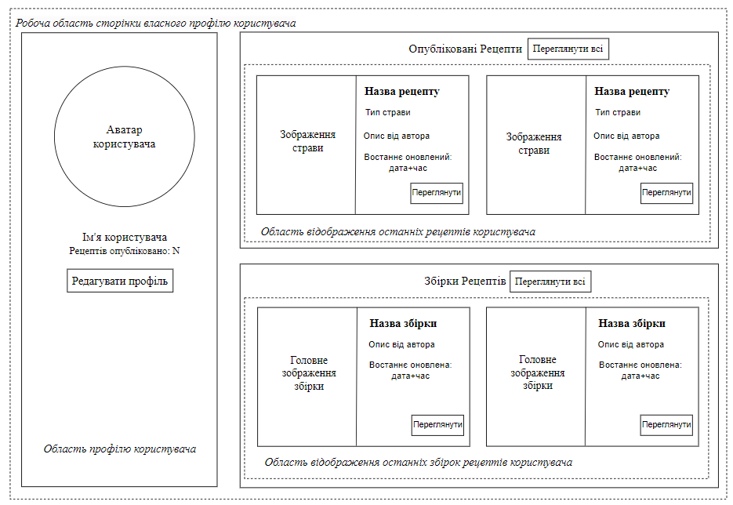

Рисунок 2.4 – Схема вебінтерфейсу сторінки власного профілю користувача

У лівій частині екрану розташовано область профілю користувача, в якій відображено його аватар, ім’я, кількість опублікованих рецептів та кнопку, яка перенаправить користувача на сторінку з формою для редагування своїх даних. Правий бік сторінки містить 2 блоки розташованих по-вертикалі:

* блок рецептів, який містить два останніх опублікованих рецепти користувача, якщо користувач стільки має, а також кнопку, яка відкриє сторінку з усіма рецептами користувача (у випадку, якщо взагалі не було опубліковано рецептів, буде текст з відповідним повідомленням);
* блок збірок рецептів, який містить інформацію про збірки рецептів у такому ж оформленні, як і верхній блок (якщо користувач не має збірок, буде відображено відповідне повідомлення з кнопкою, яка відкриє сторінку створення нової збірки).

У випадку, якщо користувач переглядає не власний профіль, то зверху відображатиметься ще й хедер (рисунок 2.5).

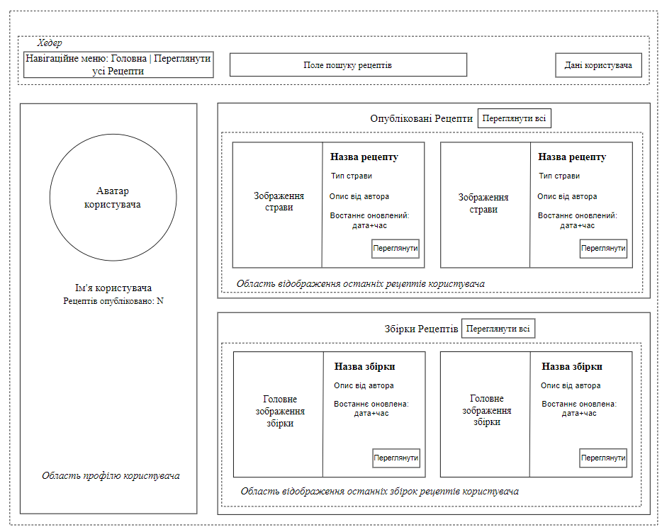

Рисунок 2.5 – Схема вебінтерфейсу сторінки чужого профілю користувача

Окрім наявності хедеру, сторінка чужого профілю відрізняється від сторінки свого профілю відсутністю кнопки для редагування профілю.

Отже, продемонстровано та описано основні елементи інтерфейсу вебплатформи для вегетаріанських кулінарних рецептів.

2.2.2 Інформаційна модель

В результаті конкретизації особливостей функціональної структури вебплатформи для вегетаріанських кулінарних рецептів стало можливим формування кінцевого варіанту інформаційної моделі системи, яку відображає даталогічна модель БД застосунку (рисунок 2.6).

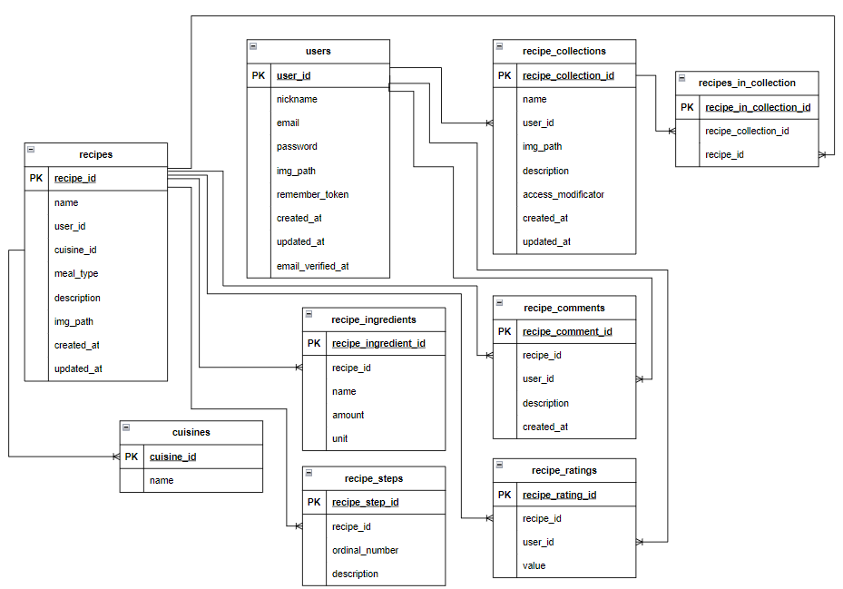

Рисунок 2.6 – Даталогічна модель БД вебплатформи для вегетаріанських кулінарних рецептів

З рисунку вище видно, що таблиці recipes та users мають найбільше відношень з іншими таблицями, а отже є центральними у цій моделі. Recipes містить загальну інформацію про вегетаріанський рецепт, яка описується наступними атрибутами: recipe_id, name, user_id, cuisine_id, meal_type, description, img_path, created_at, updated_at (таблиця 2.1).

Таблиця 2.1 – Атрибути таблиці "recipes"

|  |  |  |
| --- | --- | --- |
| **Назва** | **Тип даних** | **Опис** |
| recipe_id | bigint | Первинний ключ, за яким ідентифікується конкретний рецепт |
| name | character varying | Назва рецепту |
| user_id | bigint | Вторинний ключ, який посилається на первинний ключ певного користувача |
| cuisine_id | bigint | Вторинний ключ, який посилається на первинний ключ певної народної кухні |
| meal_type | character varying | Enum тип, містить ряд завчасних значень, що описують тип страви (головна страва, десерт тощо) |
| description | character varying | Недовгий опис рецепту, який користувач може за бажання написати |
| img_path | character varying | Шлях до файлу зображення, яке слугуватиме обкладинкою для рецепту |
| created_at | timestamp | Дата та час створення рецепту користувачем |
| updated_at | timestamp | Дата та час останнього оновлення рецепту користувачем |

З таблиці вище видно, що у recipes є вторинний ключ з посиланням на первинний таблиці cuisines – вона містить назви різних народних кухонь, але також є поля «без приналежності» та «багатонародна», оскільки не для всіх рецептів можна однозначно визначити конкретну кухню, до якої він належить. Дана таблиця БД складається лише з 2 полів: cuisine_id та name, опис яких надано у таблиці 2.2.

Таблиця 2.2 – Атрибути таблиці "cuisines"

|  |  |  |
| --- | --- | --- |
| **Назва** | **Тип даних** | **Опис** |
| cuisine_id | bigint | Первинний ключ, за яким ідентифікується народна кухня |
| Name | character varying | Назва народної кухні |

Таблиця users у свою чергу зберігає всю інформацію про зареєстрованих користувачів за допомогою наступних полів: user_id, nickname, email, password, img_path, created_at та updated_at (таблиця 2.3).

Таблиця 2.3 – Атрибути таблиці "users"

|  |  |  |
| --- | --- | --- |
| **Назва** | **Тип даних** | **Опис** |
| user_id | bigint | Первинний ключ, за яким ідентифікується конкретний користувач |
| nickname | character varying | Ім’я користувача, яке відображатиметься на сайті |
| email | character varying | Адреса електронної пошти користувача |
| email_verified_at | timestamp | Час підтвердження електронної пошти |
| password | character varying | Зашифрований пароль користувача |
| img_path | character varying | Шлях до файлу зображення, яке слугуватиме аватаром користувача |
| remember_token | character varying | Токен, який дозволятиме користувачу автоматично входити у систему |
| created_at | timestamp | Дата та час реєстрації користувача |
| updated_at | timestamp | Дата та час останнього редагування даних користувача |

Таблиці recipe_ingredients і recipe_steps також є дуже важливими, оскільки вони формують повне уявлення про рецепт, описуючи інгредієнти та послідовні кроки для приготування відповідно. Перелік та опис атрибутів recipe_ingredients наведено у таблиці 2.4.

Таблиця 2.4 – Атрибути таблиці "recipe_ingredients"

|  |  |  |
| --- | --- | --- |
| **Назва** | **Тип даних** | **Опис** |
| recipe_ingredient_id | bigint | Первинний ключ, за яким ідентифікується конкретний інгредієнт рецепту |
| recipe_id | bigint | Вторинний ключ, який посилається на первинний ключ певного рецепту |
| Name | character varying | Назва продукту |
| amount | integer | Кількість продукту |
| Unit | character varying | Одиниця вимірювання кількості продукту, enum тип із завчасними значеннями |

Таблиця recipe_steps містить поля recipe_step_id, recipe_id, ordinal_number і description, які описано у таблиці 2.5.

Таблиця 2.5 – Атрибути таблиці "recipe_steps"

|  |  |  |
| --- | --- | --- |
| **Назва** | **Тип даних** | **Опис** |
| recipe_step_id | bigint | Первинний ключ, за яким ідентифікується конкретний крок приготування рецепту |
| recipe_id | bigint | Вторинний ключ, який посилається на первинний ключ певного рецепту |
| ordinal_number | integer | Номер кроку, який встановлює його місце у порядку виконання усіх кроків рецепту |
| description | character varying | Опис кроку, набір інструкцій |

Збірки рецептів зберігаються у recipe_collections, опис атрибутів якої є у таблиці 2.6.

Таблиця 2.6 – Атрибути таблиці "recipe_collections"

|  |  |  |
| --- | --- | --- |
| **Назва** | **Тип даних** | **Опис** |
| recipe_collection_id | bigint | Первинний ключ, за яким ідентифікується конкретна збірка рецептів |
| Name |  | Назва збірки рецептів |
| user_id | integer | Вторинний ключ, який посилається на первинний ключ певного користувача |
| img_path | character varying | Шлях до файлу зображення, яке слугуватиме обкладинкою збірки |
| description | character varying | Опис збірки |
| access_modificator | character varying | Enum-тип, вид видимості збірки (публічний або приватний) |
| created_at | timestamp | Дата та час створення збірки |
| updated_at | timestamp | Дата та час останнього оновлення збірки |

Для збереження інформації про рецепти, які містять збірки, застосовується сполучна таблиця recipes_in_collection з полями recipe_in_collection_id, recipe_id та recipe_collection_id (таблиця 2.7).

Таблиця 2.7 – Атрибути таблиці "recipes_in_collection"

|  |  |  |
| --- | --- | --- |
| **Назва** | **Тип даних** | **Опис** |
| recipe_in_collection_id | bigint | Первинний ключ, за яким ідентифікується належність рецепту до збірки |
| recipe_collection_id | integer | Вторинний ключ, який посилається на первинний ключ певної збірки рецептів |
| recipe_id | integer | Вторинний ключ, який посилається на первинний ключ певного рецепту |

Останні 2 таблиці, recipe_comments та recipe_ratings, призначені для розміщення в них інформації про коментарі користувачів до рецептів та оцінки – атрибути даних таблиць описано у таблицях 2.8 та 2.9 відповідно.

Таблиця 2.8 – Атрибути таблиці "recipe_comments"

|  |  |  |
| --- | --- | --- |
| **Назва** | **Тип даних** | **Опис** |
| recipe_comment_id | bigint | Первинний ключ, за яким ідентифікується конкретний коментар користувача до рецепту |
| recipe_id | integer | Вторинний ключ, який посилається на первинний ключ певного рецепту |
| user_id | integer | Вторинний ключ, який посилається на первинний ключ певного користувача |
| description | character varying | Текст коментаря |
| created_at | timestamp | Дата та час створення коментаря |

Таблиця 2.9 – Атрибути таблиці "recipe_ratings"

|  |  |  |
| --- | --- | --- |
| **Назва** | **Тип даних** | **Опис** |
| recipe_rating_id | bigint | Первинний ключ, за яким ідентифікується конкретна оцінка рецепту користувачем |
| recipe_id | integer | Вторинний ключ, який посилається на первинний ключ певного рецепту |
| user_id | integer | Вторинний ключ, який посилається на первинний ключ певного користувача |
| Value | integer | Числове значення оцінки (від 1 до 5) |

У підсумку, створено даталогічну модель БД вебплатформи для вегетаріанських кулінарних рецептів, описано її сутності (таблиці), їх зв’язки один з одним, а також їх атрибути.

2.3 Веб-технології та засоби розробки інформаційної системи

На етапі проєктування інформаційної системи необхідно також остаточно визначитися з переліком технологій та інструментів, які буде використано на етапі програмування. Завчасний вибір дозволить більше ознайомитись з особливостями обраних засобів, що покращить ефективність роботи.

В якості мови програмування вебплатформи для вегетаріанських кулінарних рецептів обрано PHP, зокрема через її сильну спрямованість на веброзробку. З переваг цієї мови можна виділити наступні [7]:

* простота;
* гнучкість;
* сумісність з багатьма операційними системами;
* надання розробнику більше контролю у веброзробці.

Більшість вебсайтів сьогодні використовує БД для зберігання даних та забезпечення користувачу можливості взаємодії з цими даними. Для вебплатформи для вегетаріанських кулінарних рецептів обрано об’єктно-реляційну БД PostgreSQL. Позитивними сторонами PostgreSQL є те, що її код є відкритим, можливість створювати власні типи даних та функції, підтримка усіх масштабних операційних систем тощо [8].

Незважаючи на те, що вебсайт можна розробляти і з нуля, використовуючи лише мову програмування та БД, але набагато зручніше та ефективніше працювати з фреймворками - наборами інструментів, бібліотек і стандартів, призначених для полегшення процесу програмування вебзастосунків [9]. Фреймворки застосовуються як для клієнтської сторони (візуальний інтерфейс), так і для серверної; в рамках даного курсового проєкту обрано серверний фреймворк мови PHP – Laravel, серед переваг якого можна виділити наступні [10]:

* об’єктно-реляційне відображення Eloquent спрощує написання запитів до БД;
* вбудовані системи аутентифікації та авторизації користувачів;
* спрощене конфігурування URL;
* наявність зручного інтерфейсу командної стрічки – Artisan.

Також вирішено, що вебсайт використовуватиме шаблон проєктування MVC – шаблон архітектурного дизайну, який організовує логіку застосунку в окремі шари, кожен з яких виконує певний набір завдань: M – model, V – view, C – controller [11]. Модель призначена для зберігання та взаємодії з певною інформацією, фактично це таблиця БД; вид (view) є візуальним представленням сайту, тобто користувацьким інтерфейсом (html-сторінка); контролер здійснює керування запитами користувача та пов’язання їх з відповідними видами. Цей шаблон є одним з найпоширеніших, а Laravel використовує саме його за замовчуванням, що є перевагою на користь вибору MVC.

Отже, проаналізовано інструменти обрані для розробки вебплатформи для вегетаріанських кулінарних рецептів.

# Розділ 3

Програмна реалізація інформаційної системи

3.1 Структура та функціональне призначення складових системи

Завдяки проєктуванню у розділі 2 розроблено вебплатформу для вегетаріанських кулінарних рецептів. Оскільки в якості шаблону проєктування вебсайту обрано MVC, то для опису структури системи та функціоналу її складових необхідно проаналізувати як взаємодіють між собою моделі, контролери та види, наявні у ПП. Для досягнення цієї мети сформовано схему взаємозв’язку контролерів та моделей вебплатформи (рисунок 3.1).

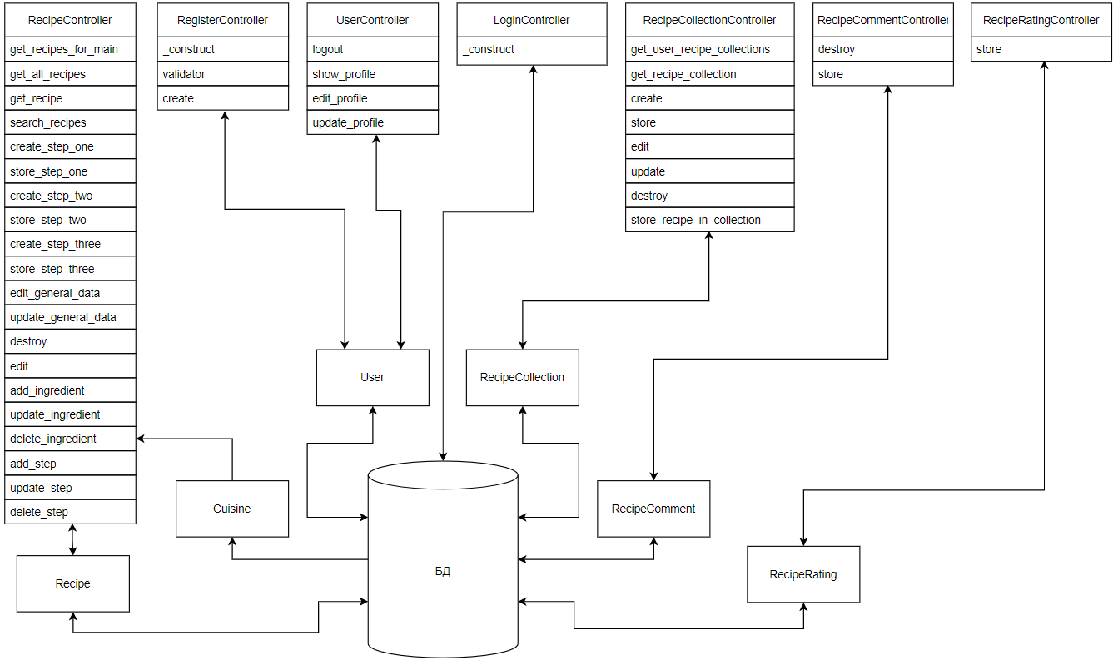

Рисунок 3.1 – Схема взаємозв’язку контролерів та моделей вебплатформи для вегетаріанських кулінарних рецептів

З рисунку 3.1 можна зробити висновок, що система містить 7 контролерів: RecipeController, RegisterController, LoginController, UserController, RecipeCollectionController, RecipeCommentController та RecipeRatingController. Кожен з них, окрім LoginController, містить прямі звернення до деяких моделей: Recipe, Cuisine, User, RecipeCollection, RecipeComment, RecipeRating. Кожна модель вебсайту має свій окремий клас, в якому прописані атрибути відповідної таблиці, а в деяких з них також додаткові функції для отримання записів пов’язаної таблиці. Моделі в свою чергу звертаються напряму до таблиць БД, для того щоб витягти, додати нову, модифікувати або видалити звідти інформацію. У схемі вище подвійні стрілки означають, що між компонентами можуть відбуватись взаємні звернення: інформацію можна не тільки прочитати, але й взаємодіяти з нею. Більшість контролерів та моделей притримуються такої логіки в рамках створеного функціоналу, проте, наприклад, Cuisine лише бере дані з БД, при цьому можливості щось змінювати не передбачено.

Таким чином описано структуру вебплатформи для вегетаріанських кулінарних рецептів, деталізовано особливості взаємодій контролерів, моделей та видів.

3.2 Особливості реалізації програмних складових системи

Фреймворк Laravel має багато готових реалізацій, функцій та пакетів, завдяки яким процес розробки значно спрощується. Наприклад, застосовано готовий пакет laralel/ui для реалізації функціоналу входу та реєстрації користувача у систему. За допомогою пакету згенеровано ряд нових контролерів та видів, проте вирішено залишити лише ті, які потрібні для входу нових та існуючих користувачів до системи: LoginController та RegisterController серед контролерів, а також відповідні їм види та їх шаблон. Також у Laravel реалізовані функції, які допомагають для записів однієї моделі витягувати через вторинний ключ або навіть пов’язану таблицю записи з іншої моделі. Цей підхід застосовано з рядом моделей, в тому числі в Recipe, лістинг відповідних функцій наведено нижче:

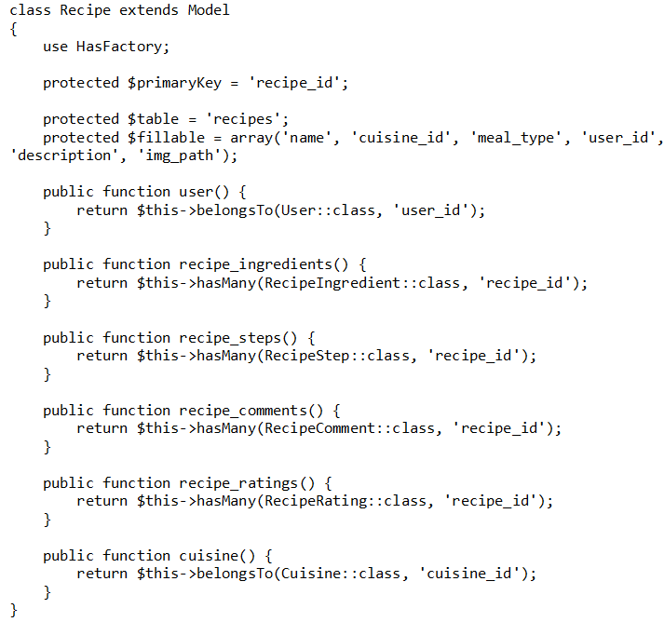

Завдяки цим функціям у контролері RecipeController реалізовано додавання інгредієнту до рецепту при редагуванні без явного згадування моделі RecipeIngredient:

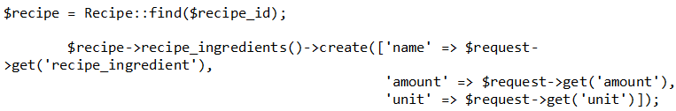

Головна сторінка вебсайту містить невеликі переліки найновіших та найкращих рецептів: вирішено обирати найкращі за величиною відношення середньої оцінки вегетаріанського рецепту до кількості усіх його оцінок. Лістинг коду, який реалізовує даний відбір з критерієм, подано нижче:

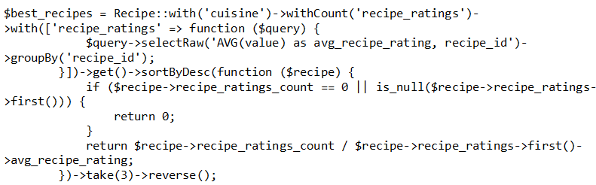

Вебплатформа для вегетаріанських кулінарних рецептів містить багато форм для заповнення даних – це створює потребу у реалізації їх валідації, щоб мінімізувати помилки та некоректність інформації. Цю задачу вирішено через використання валідаторів (Validator), яким передається масив правил rules. Нижче відображено приклад коду, що валідує отриману інформацію з форми введення даних для створення збірки рецептів:

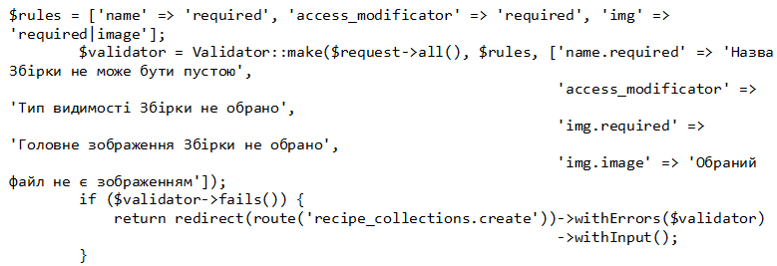

Використовуючи метод fails валідатора перевіряється чи дотримано всіх правил: якщо ні, то відбудеться повернення тієї ж сторінки з відповідними помилками (рисунок 3.2) для повторного заповнення користувачем.

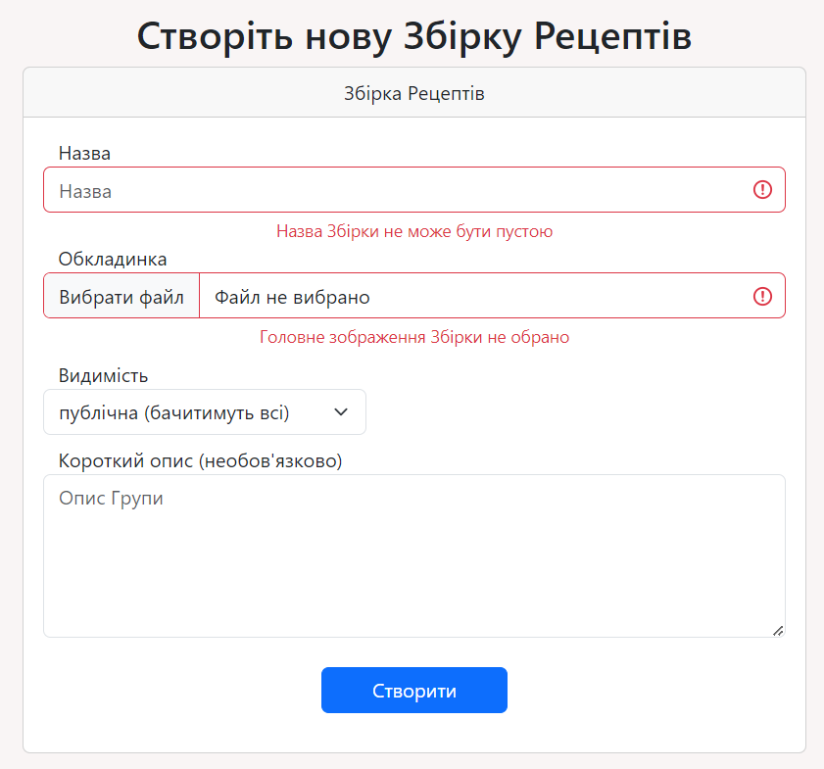

Рисунок 3.2 – Форма створення збірки рецептів з повідомленнями про помилки

У підсумку проаналізовано та розкрито особливості реалізації програмних компонентів вебплатформи для вегетаріанських кулінарних рецептів.

3.3 Тестування інформаційної системи

Тестування є важливою частиною програмної реалізації, оскільки дозволяє на ранніх етапах виявити дефекти, неочікувану поведінку програмних компонентів. Існує чимало способів протестувати програму чи вебсайт, одним з універсальних, який досягає золотої середини між результатом та затраченими ресурсами, є технологія, яку називають тест-кейсом. Тест-кейс – це документ, який описує кроки, дані, передумови та післяумови, необхідні для перевірки функції або функціоналу програмного забезпечення [12].

Оскільки система має чіткий розділ користувачів на гостів та зареєстрованих, важливо перевірити чи коректно система реєструє нового користувача – тест-кейс для даної функції відображає таблиця 3.1.

Таблиця 3.1 – Тест-кейс №1

|  |  |  |  |
| --- | --- | --- | --- |
| **Тест-кейс №1** | **Пріоритет:** 1 | **Створено:** 12.06.2024 | |
| **Назва:** Перевірка реєстрації користувача у системі  **Передумови:** Відкрито початкову сторінку сайту | | | |
| **Кроки** | | | **Очікуваний результат** |
| 1. Натиснути на кнопку «Увійти» у хедері;  2. На сторінці, що з’явилась, натиснути на посилання «Зареєструватися»;  3. Заповнити усі дані для відображеної форми, зокрема у поле «Ім’я користувача» ввести «TestName»;  4. Натиснути на кнопку «Зареєструватися»;  5. Звернути увагу на результат | | | Відображення головної сторінки з ім’ям «TestName» у панелі активного користувача |
| **Результат виконання тест-кейсу:** пройдено успішно | | | |

Після виконання вказаних у таблиці вище кроків, було отримано результат, який зображено на рисунку 3.3.

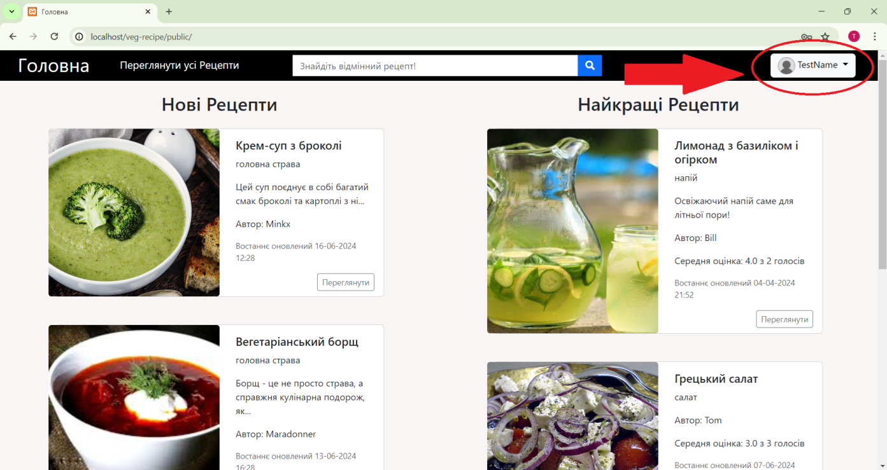

Рисунок 3.3 – Головна сторінка вебплатформи для вегетаріанських кулінарних рецептів з ім’ям «TestName» у панелі активного користувача

Отриманий результат є успішним, про що свідчить відповідне ім’я користувача, яке виділено на рисунку.

Оскільки розроблена вебплатформа зав’язана на тематиці вегетаріанських кулінарних рецептів, то доцільно протестувати функціонал, який взаємодіє з ними, наприклад створення нового рецепту користувачем – виконання цього завдання забезпечує тест-кейс №2 (таблиця 3.2).

Таблиця 3.2 – Тест-кейс №2

|  |  |  |  |
| --- | --- | --- | --- |
| **Тест-кейс №2** | **Пріоритет:** 1 | **Створено:** 12.06.2024 | |
| **Назва:** Перевірка публікації нового рецепту користувачем  **Вхідні дані:** назва – «Салат з квасолі та томатів»; кухня – «без приналежності»; тип страви – «Салат»; інгредієнти: консервована квасоля 400 грам, помідори 2 штуки, оливкова олія 2 столові ложки, лимонний сік 30 мілілітрів; кроки: 1 – «Нарізати помідори на кубики», 2 – «Перемішати усе у великій мисці», 3 – «Додати сіль та перець за смаком»  **Передумови:** Відкрито початкову сторінку сайту, здійснено вхід у систему | | | |
| **Кроки** | | | **Очікуваний результат** |
| 1. Натиснути на кнопку з ім’ям та аватаром користувача;  2. У розгорнутому меню обрати пункт «Створити рецепт»;  3. Заповнити усі дані для відображеної форми частиною вхідних даних, обрати певне зображення та натиснути на кнопку «Далі»;  4. У формі, яка з’явилась, заповнити та обрати значення для усіх полів відповідно до одного з наведених інгредієнтів у вхідних даних, натиснути кнопку «Додати», повторити вказані дії потрібну кількість разів, а потім натиснути «Далі»;  5. У новій формі заповнити поле «Опис» відповідно до першого кроку рецепту з вхідних даних, натиснути кнопку «Додати», повторити вказані дії ще 2 рази з кроками 2 і 3, після чого натиснути кнопку «Створити Рецепт»;  6. Звернути увагу на сторінку, що з’явилась | | | Відображення сторінки нового рецепту з вхідними даними |
| **Результат виконання тест-кейсу:** пройдено успішно | | | |

Результат виконання даного тест-кейсу відображено на рисунку 3.4.

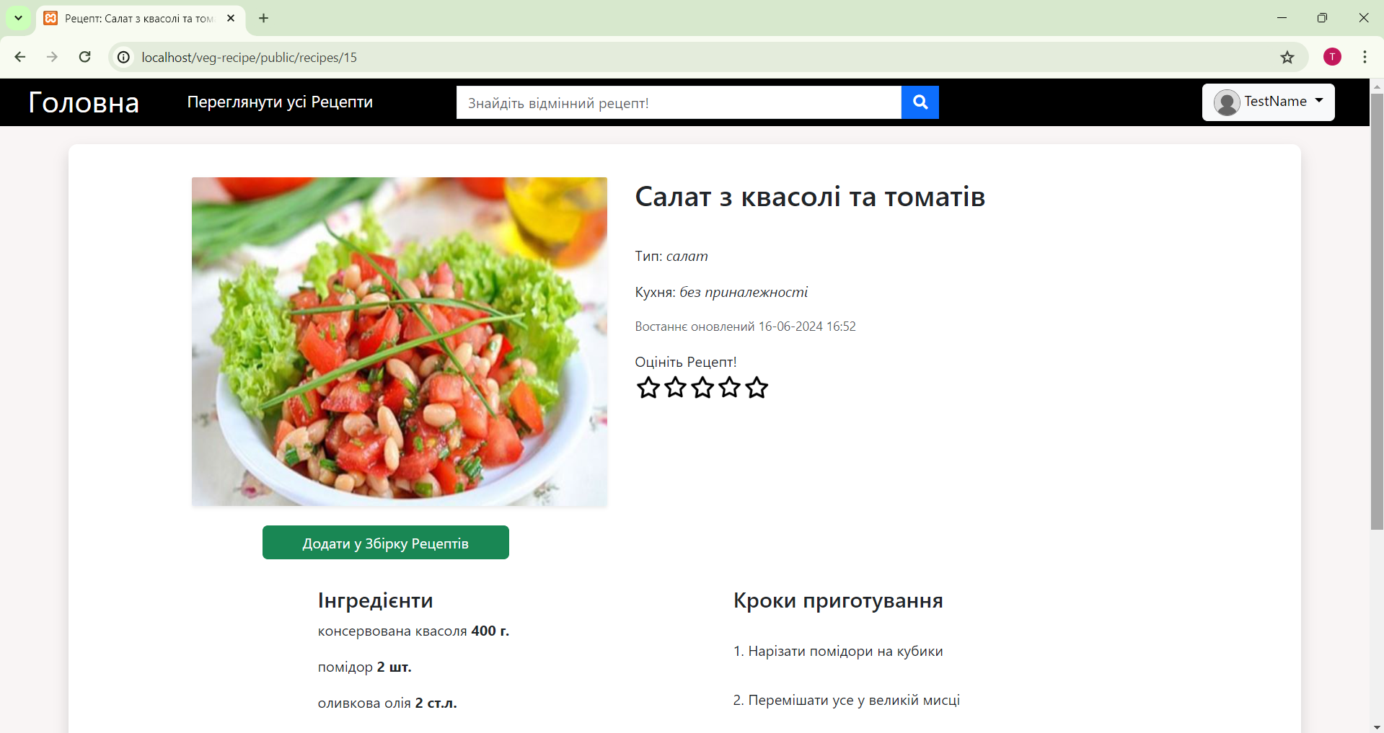

Рисунок 3.4 – Сторінка опублікованого рецепту

З рисунку видно, що усі дані співпадають із вхідними, отже публікація рецепту користувачем працює успішно.

Важливою особливістю розробленої вебплатформи для вегетаріанських кулінарних рецептів є забезпечення користувачу можливості зберігати рецепти, щоб мати швидкий доступ до них та не забувати про них – це досягається завдяки збіркам рецептів, які кожен може вести. Саме тому сформовано тесткейс, наведений у таблиці 3.3, який перевіряє коректність роботи функції додавання рецепту у певну збірку.

Таблиця 3.3 – Тест-кейс №3

|  |  |  |  |
| --- | --- | --- | --- |
| **Тест-кейс №3** | **Пріоритет:** 1 | **Створено:** 12.06.2024 | |
| **Назва:** Перевірка додавання рецепту в обрану користувачем збірку  Вхідні дані: електронна пошта – «will.florine@example.org», пароль – «password»  **Передумови:** здійснено вхід у систему, використовуючи вхідні дані; створено збірку рецептів з назвою «Найсмачніші супи»; відкрито сторінку рецепту з назвою «Крем-суп з броколі» | | | |
| **Кроки** | | | **Очікуваний результат** |
| 1. Натиснути «Додати у Збірку Рецептів»;  2. На відображеній сторінці, натиснути кнопку з знаком «+» біля назви збірки з вхідних даних;  3. У модальному вікні натиснути «Так»;  4. Звернути увагу на сторінку, яка з’явиться | | | Відображення сторінки рецептів обраної збірки, в якій міститься доданий рецепт |
| **Результат виконання тест-кейсу:** пройдено успішно | | | |

Після виконання усіх кроків, описаних у тест-кейсі вище, відкрилася сторінка збірки «Найсмачніші супи», в якій відображено доданий рецепт – це означає, що результат є успішним (рисунок 3.5).

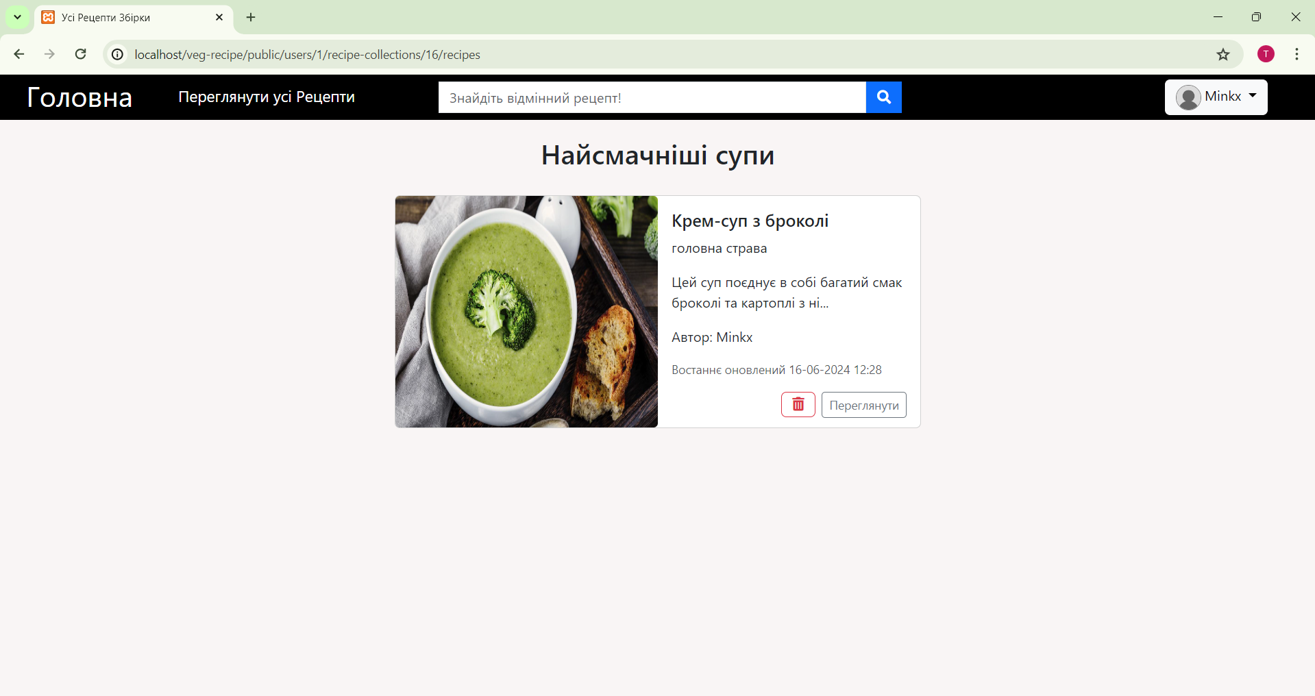

Рисунок 3.5 – Сторінка збірки рецептів із доданим рецептом

Отже, успішно протестовано реалізовані компоненти вебплатформи для вегетаріанських кулінарних рецептів, в результаті чого зроблено висновок, що розглянутий функціонал працює коректно.

* 1. Інструкція користувача

Для розробленої вебплатформи для вегетаріанських кулінарних рецептів також створено інструкції для гостя та зареєстрованого користувача, щоб пояснити усі нюанси роботи з системою.

3.4.1 Інструкція гостя

При переході на основне посилання сайту відкриється головна сторінка, яку зображено на рисунку 3.6.

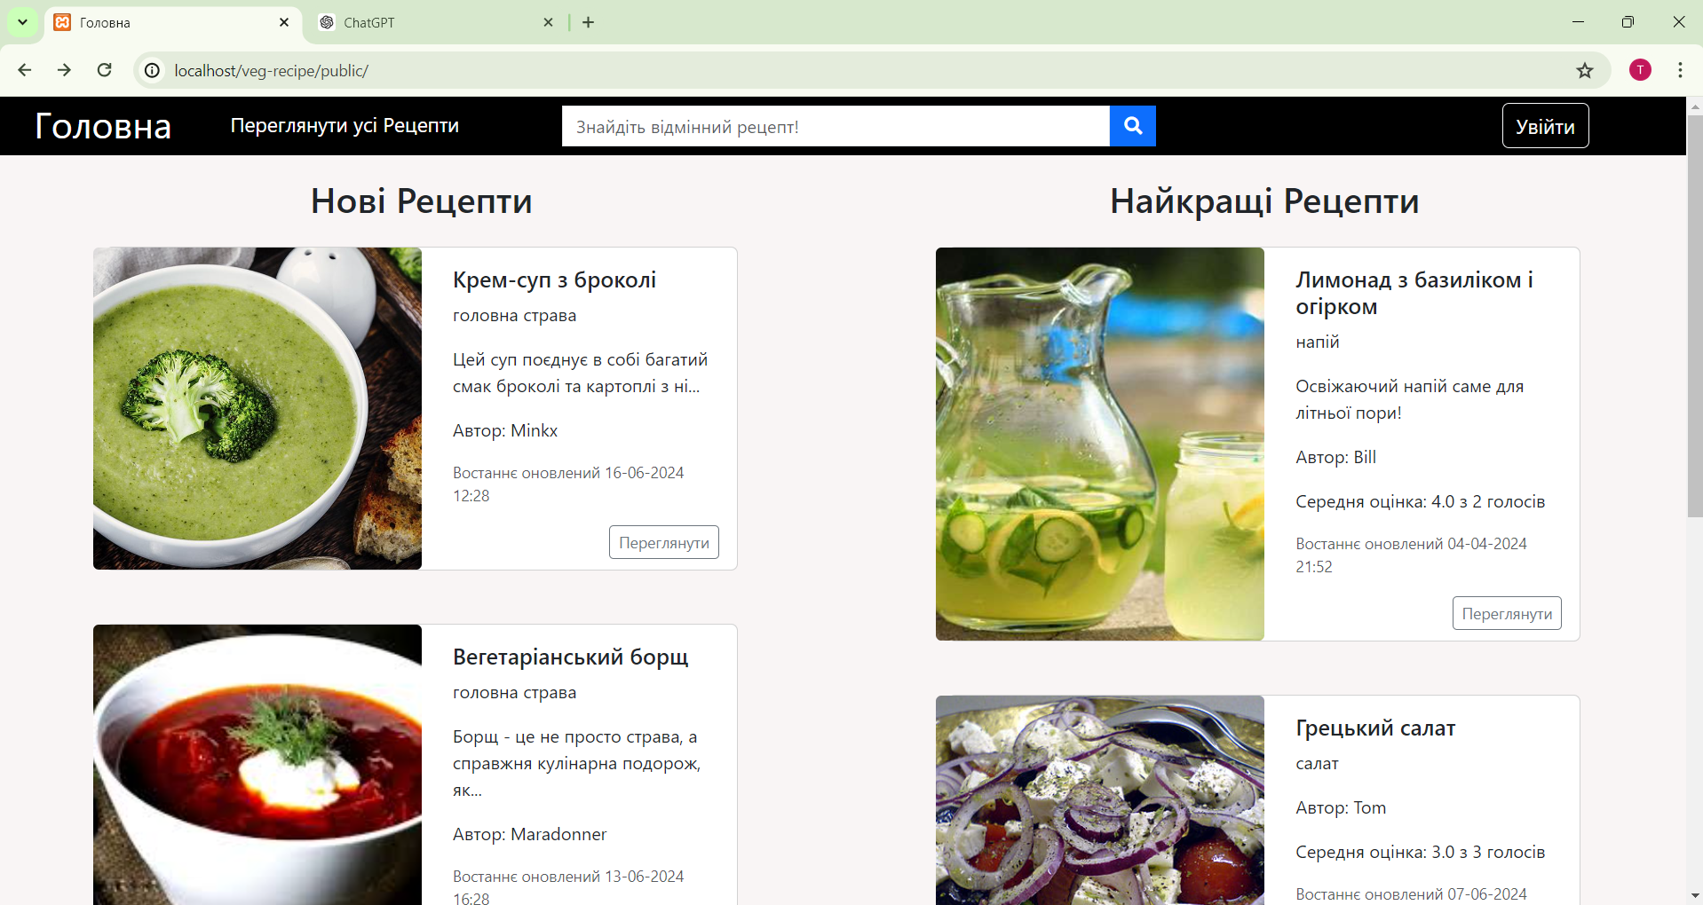

Рисунок 3.6 – Головна сторінка вебплатформи для вегетаріанських кулінарних рецептів

Як видно з рисунку вище, на сторінці вже відображено 2 переліки рецептів: останніх рецептів, що були опубліковані на сайті (тобто найновіші), та найкращих (тих, що мають найбільше співвідношення середньої оцінки до кількості оцінок, виставлених конкретному рецепту зареєстрованими користувачами). Гість може переглянути усі рецепти, натиснувши на «Переглянути усі Рецепти» у хедері, після чого йому відкриється сторінка з переліком усіх рецептів, що існують на вебплатформі (рисунок 3.7).

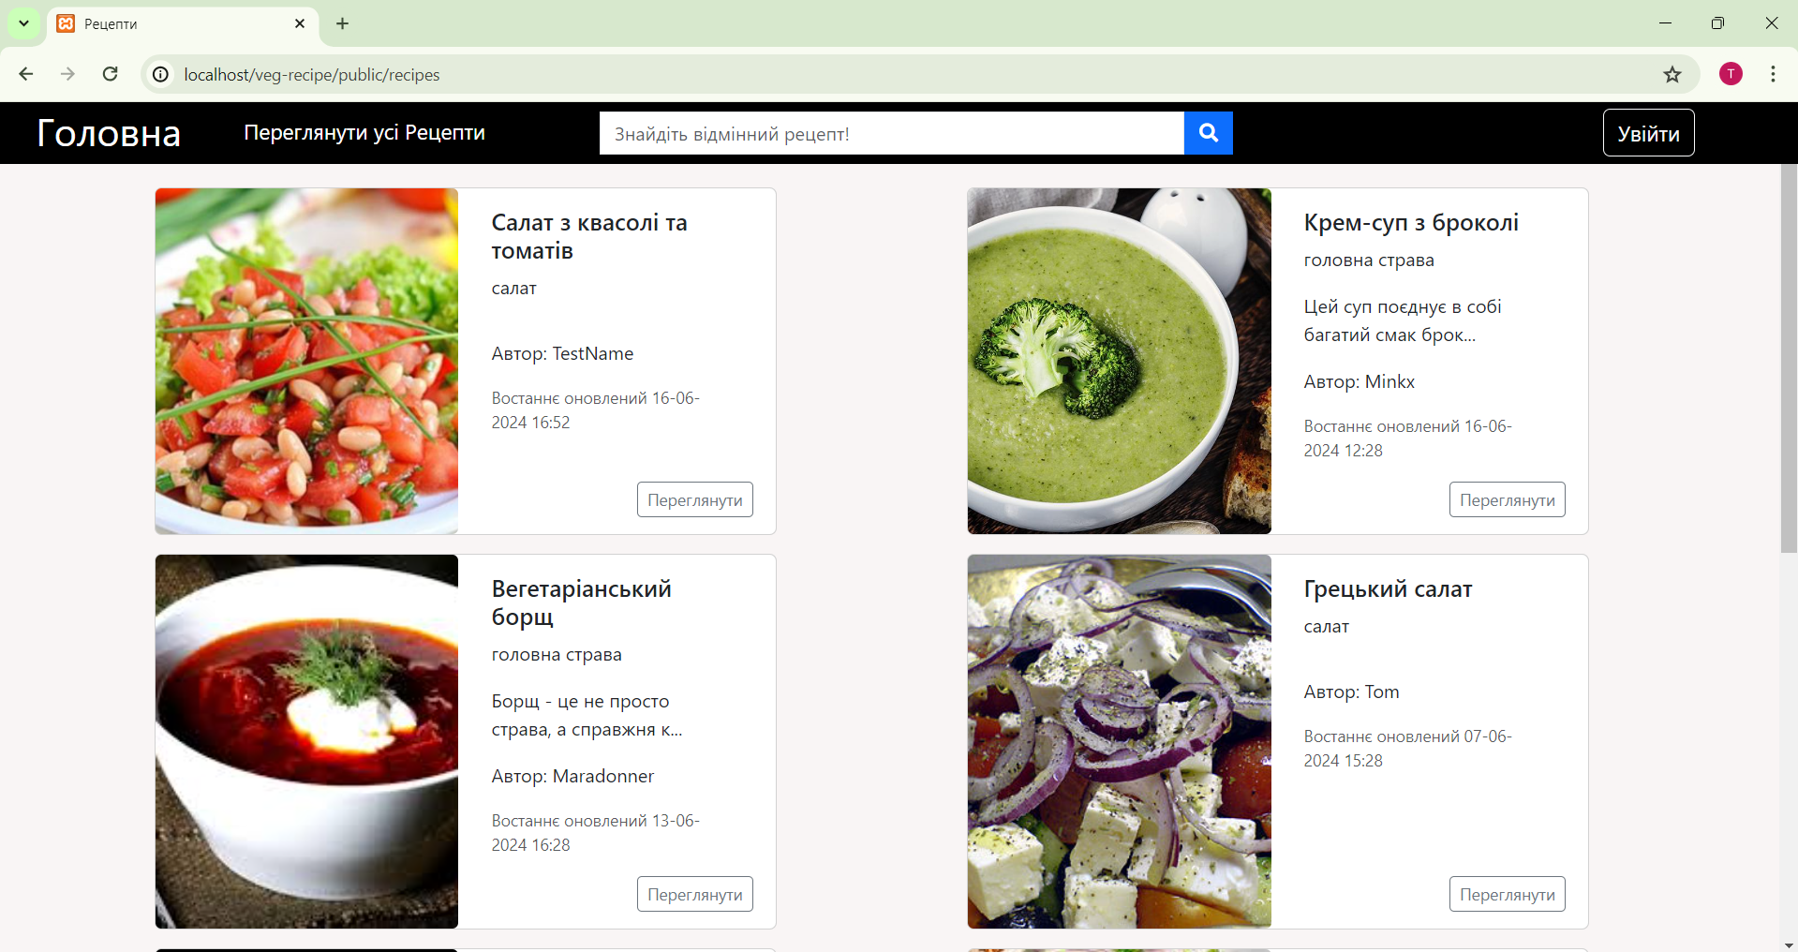

Рисунок 3.7 – Сторінка зі списком усіх опублікованих рецептів на вебплатформі для вегетаріанських кулінарних рецептів

Також гість може скористатись пошуковим полем, яке розташоване зверху, у хедері (він присутній на всіх сторінках, доступних гостю), для того, щоб знайти конкретні рецепти чи рецепт – для цього необхідно ввести назву або її частину у поле та натиснути на кнопку із зображенням лупи, що знаходиться праворуч (рисунок 3.8).



Рисунок 3.8 – Приклад запиту у пошуковому полі

Результатом виконання вищезгаданих дій стане перенаправлення гостя на сторінку з переліком рецептів, назва яких відповідає уведеному запиту (рисунок 3.9).

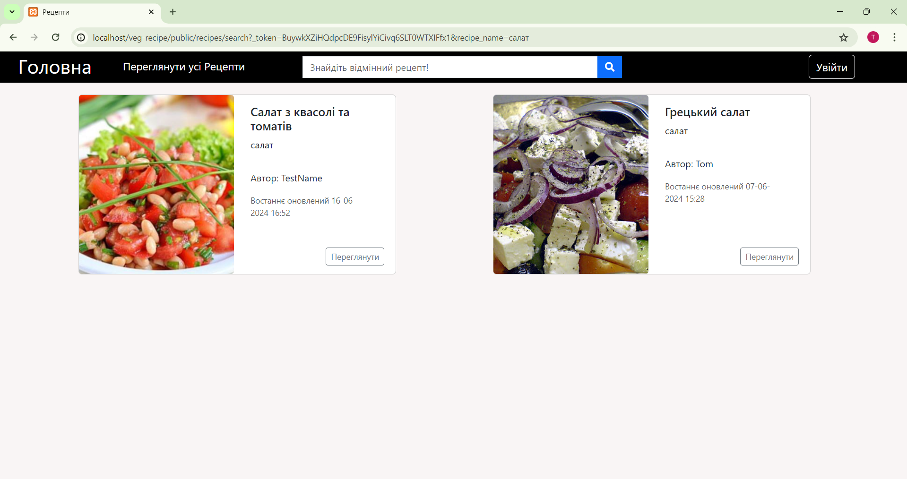

Рисунок 3.9 – Сторінка з переліком вегетаріанських рецептів з відповідною до запиту назвою

Для того, щоб переглянути бажаний вегетаріанський рецепт, необхідно натиснути «Переглянути» у його картці, після чого буде здійснено перенаправлення на сторінку обраного рецепту, яку показано на рисунку 3.10.

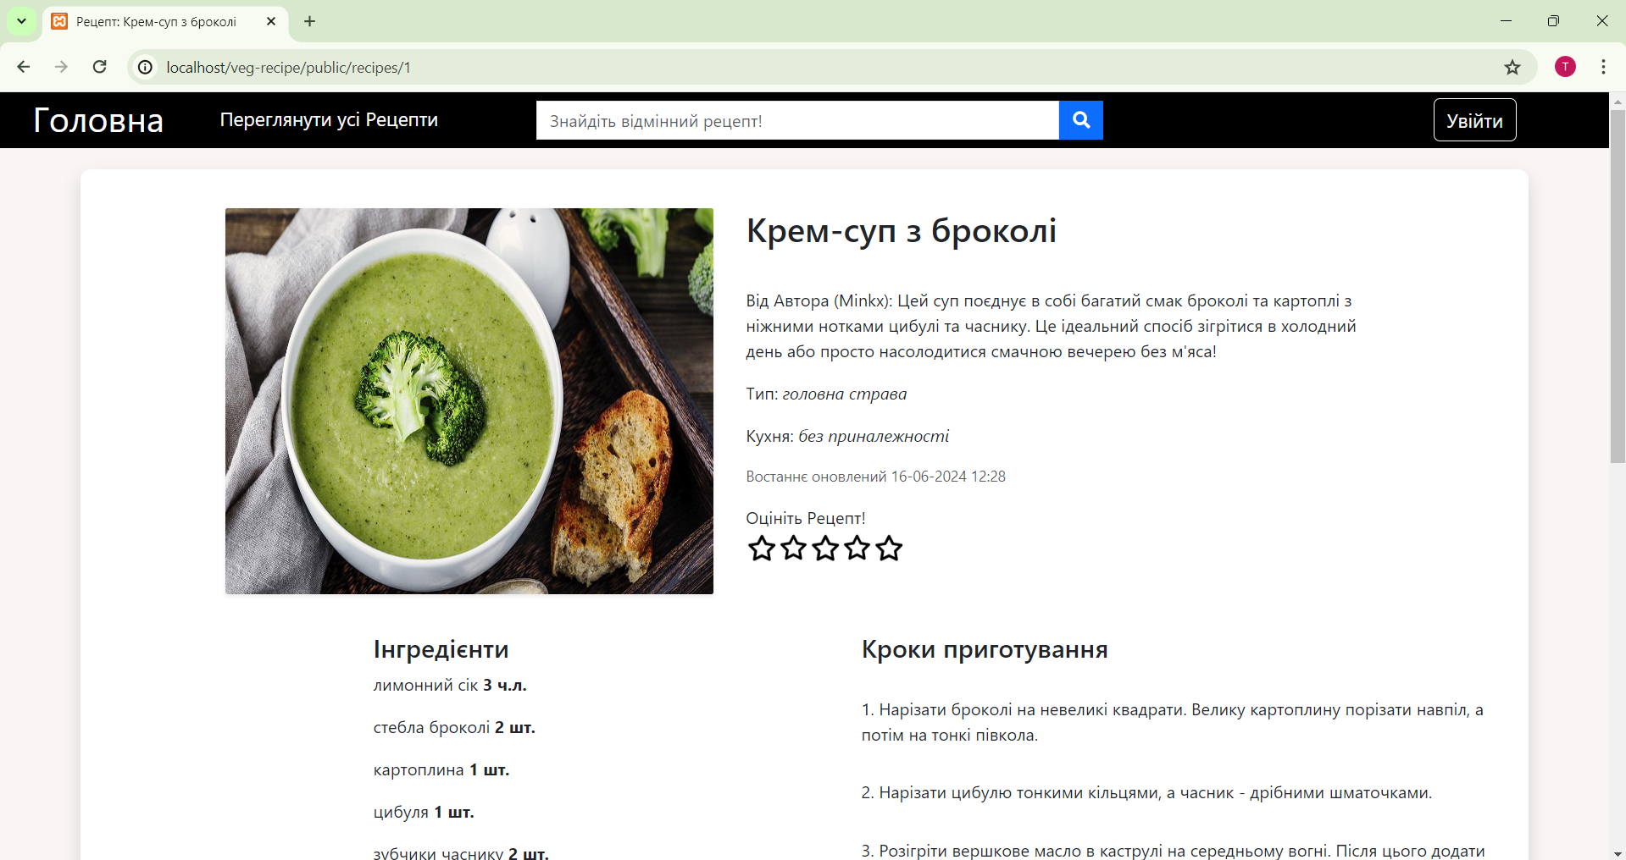

Рисунок 3.10 – Фрагмент сторінки конкретного вегетаріанського рецепту

Нижче від усієї інформації про рецепт розташована секція коментарів (рисунок 3.11).

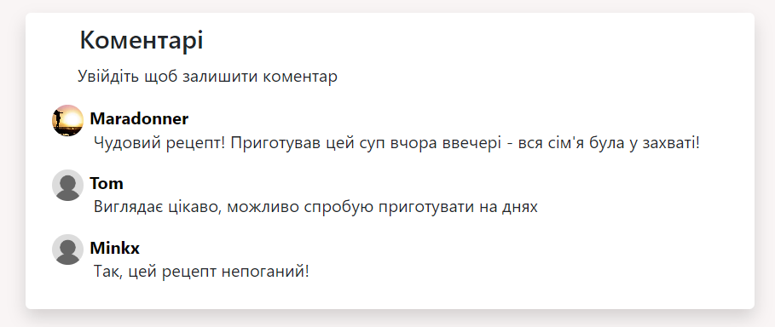

Рисунок 3.11 – Секція коментарів на сторінці конкретного вегетаріанського рецепту

З рисунку вище можна побачити, що хоча й гостю видно коментарі інших користувачів, які вже зареєстровані на сайті, проте він не може залишати власні коментарі – так само недоступно виставлення оцінки рецепту. Для того, щоб отримати доступ до цього та решти функціоналу вебплатформи для вегетаріанських кулінарних рецептів, гостю необхідно зареєструватися. Щоб зробити це, спочатку потрібно натиснути на «Увійти» у правій частині хедеру, після чого відобразиться сторінка входу у систему (рисунок 3.12).

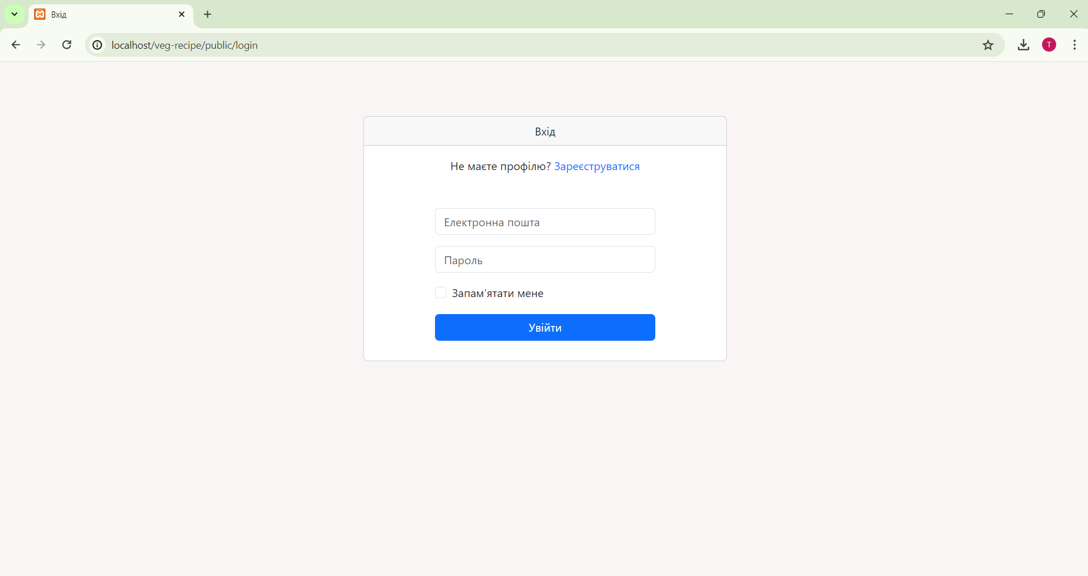

Рисунок 3.12 – Сторінка входу у систему вебплатформи для вегетаріанських кулінарних рецептів

Якщо гість не має профілю на сайті, необхідно натиснути на посилання «Зареєструватися», після чого з’явиться сторінка реєстрації нового профілю (рисунок 3.13).

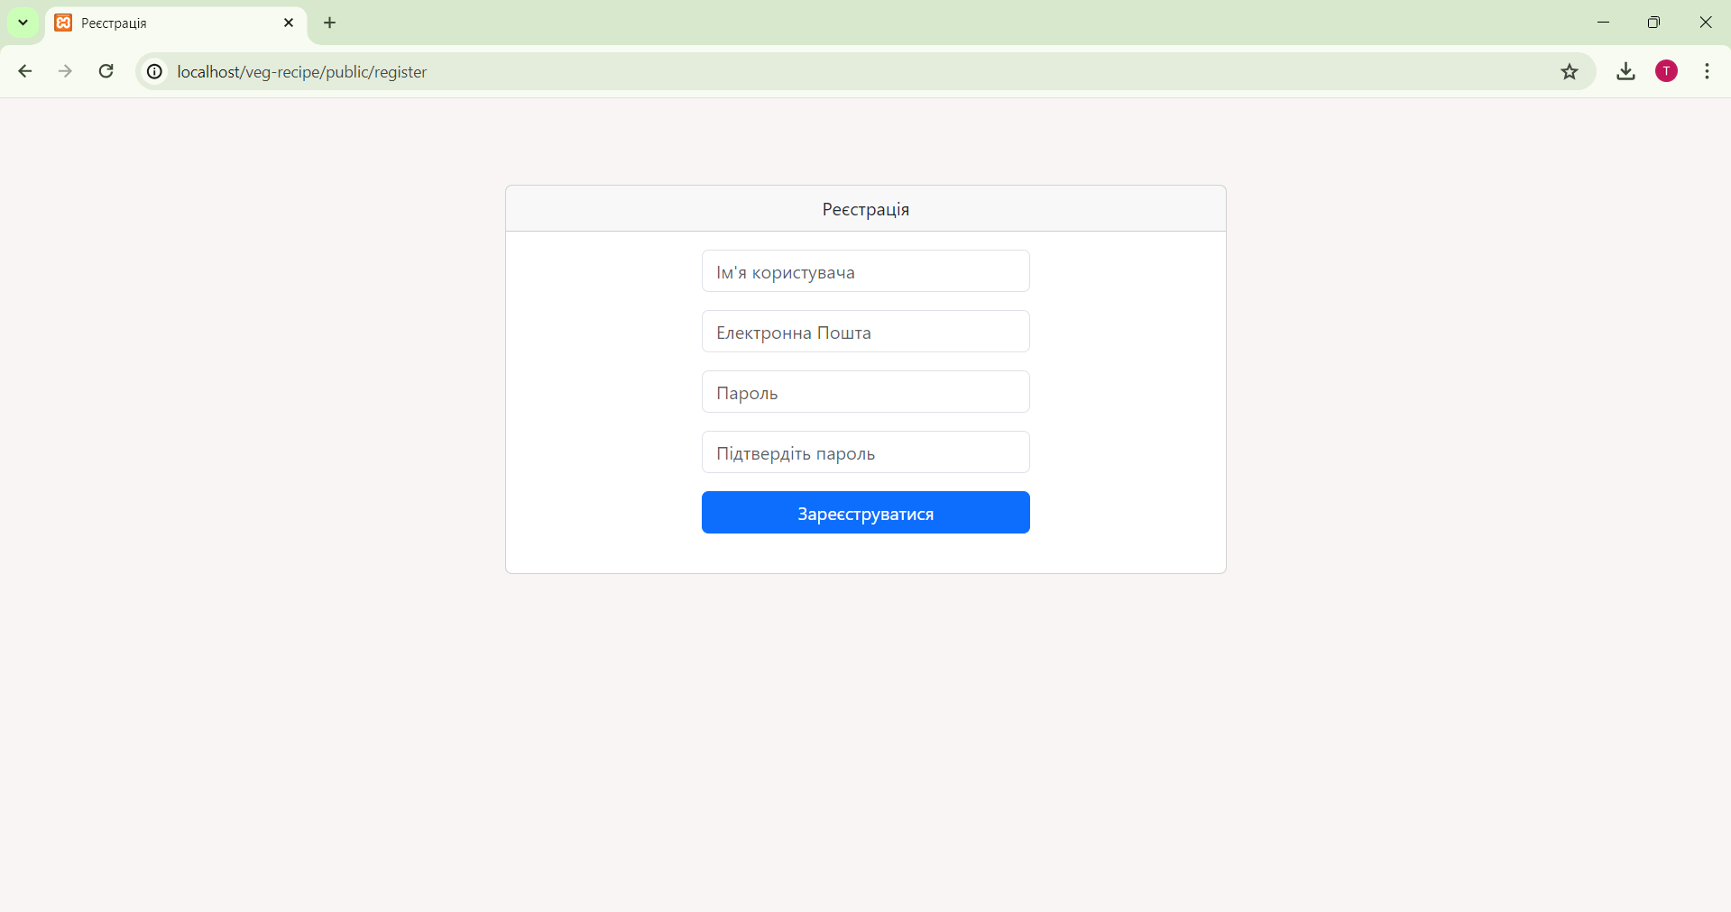

Рисунок 3.13 – Сторінка реєстрації у системі вебплатформи для вегетаріанських кулінарних рецептів

Після успішної реєстрації система перенаправляє користувача на головну сторінку.

3.4.2 Інструкція зареєстрованого користувача

Зареєстрованому користувачу доступний весь функціонал, який є у розпорядженні гостя, тому пояснення в інструкції гостя застосовуються і тут. Проте цій категорії доступні не тільки можливості перегляду контенту, а й створення чи редагування власного.

Для зареєстрованого користувача, у хедері замість «Увійти» буде відображено його аватар та ім’я, натиснувши на яке, відкриється випадне меню, яке показано на рисунку 3.14.

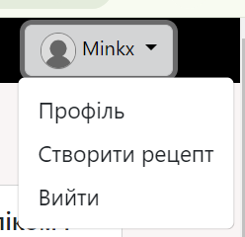

Рисунок 3.14 – Меню стандартних дій користувача у хедері

Зареєстрований користувач може публікувати власні рецепти – для цього потрібно натиснути на «Створити рецепт» у своєму меню, після чого відкриється сторінка з першим кроком (рисунок 3.15)

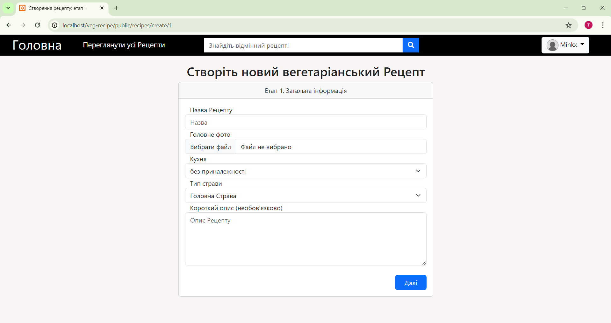

Рисунок 3.15 – Сторінка першого етапу створення рецепту

Необхідно заповнити обов’язкові дані та обрати зображення, після чого натиснути «Далі» - сайт перенаправить користувача на 2 крок, де потрібно вказати усі інгредієнти вегетаріанського рецепту (рисунок 3.16)

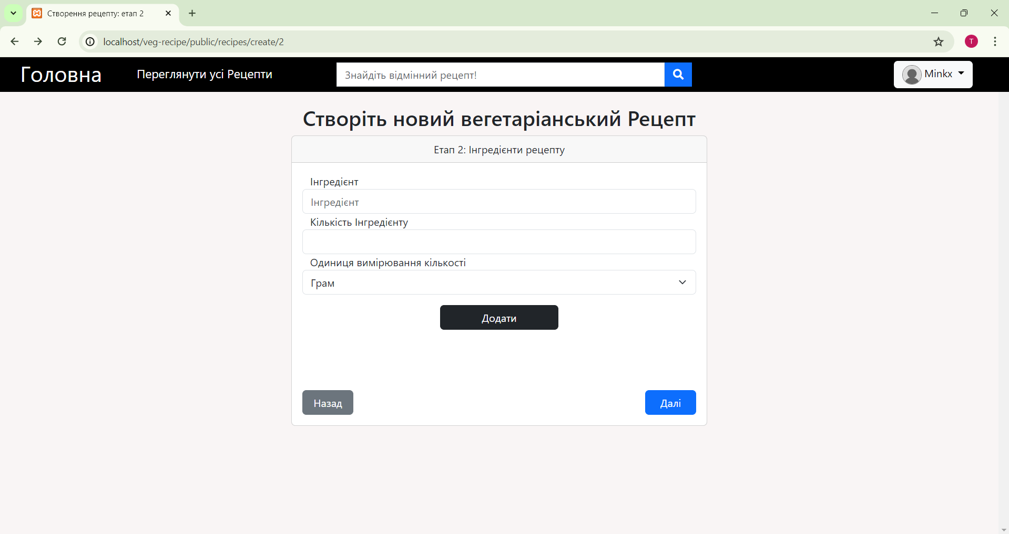

Рисунок 3.16 – Сторінка другого етапу створення рецепту

Для того, щоб інгредієнт було внесено до списку, потрібно заповнити дані та натиснути «Додати», після чого ці дії можна повторювати поки всі інгредієнти не будуть перечислені. В кінці потрібно натиснути «Далі», після чого відкриється форма, відображена на рисунку 3.17, де в аналогічному стилі потрібно перечислити усі кроки.

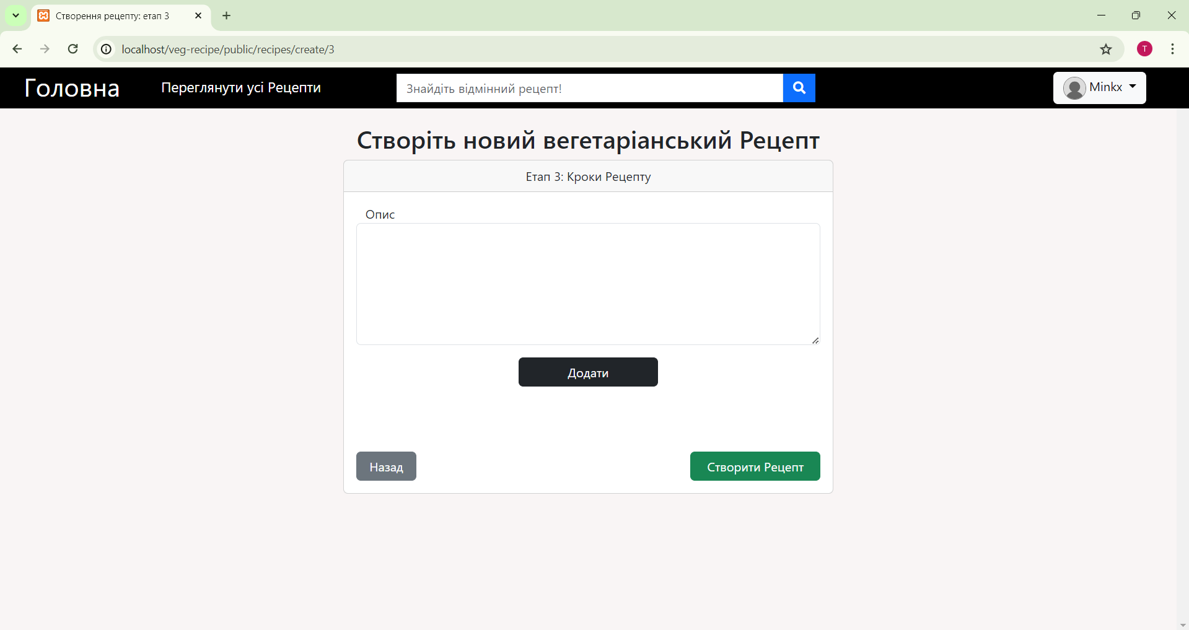

Рисунок 3.17 – Сторінка третього етапу створення рецепту

В кінці потрібно натиснути «Створити Рецепт», а далі якщо все було успішно, відкриється сторінка нового рецепту.

На сторінках рецептів у секції коментарів також є поле для написання власного коментаря (рисунок 3.18)



Рисунок 3.18 – Поле для введення власного коментаря до рецепту

Якщо написати певний текст та натиснути «Коментувати», система створить відповідний новий запис, після чого новий коментар буде відображено на сторінці.

Якщо на сторінці рецепту присутні власні коментарі користувача, то вони додатково матимуть три крапки після імені користувача, яка при натисненні розгорне меню взаємодії з коментарем, яке має пункт «Видалити» (рисунок 3.19).



Рисунок 3.19 – Меню взаємодії з власним коментарем

Для того, щоб коментар було стерто, потрібно підтвердити свій вибір у модальному вікні, що з’явиться.

Щоб оцінити рецепт необхідно на сторінці рецепту натиснути на одну із зірок під текстом «Оцініть рецепт!», після чого з’явиться модальне вікно, яке інформує, що оцінку було виставлено, а потім зникає через 2 секунди (рисунок 3.20):

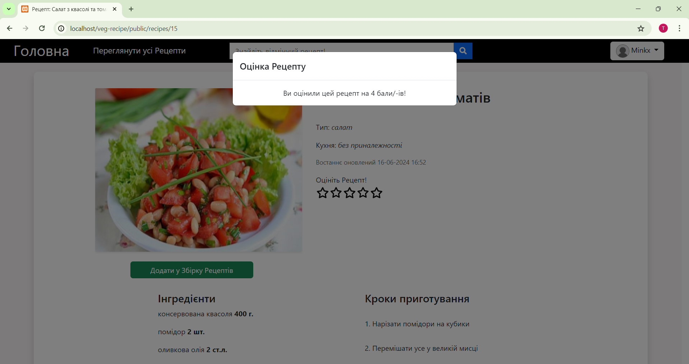

Рисунок 3.20 – Повідомлення про успішне виставлення оцінки рецепту

Для перегляду інформації про себе та свою активність зареєстрованому користувачу потрібно у своєму меню обрати пункт «Профіль» (рисунок 3.21).

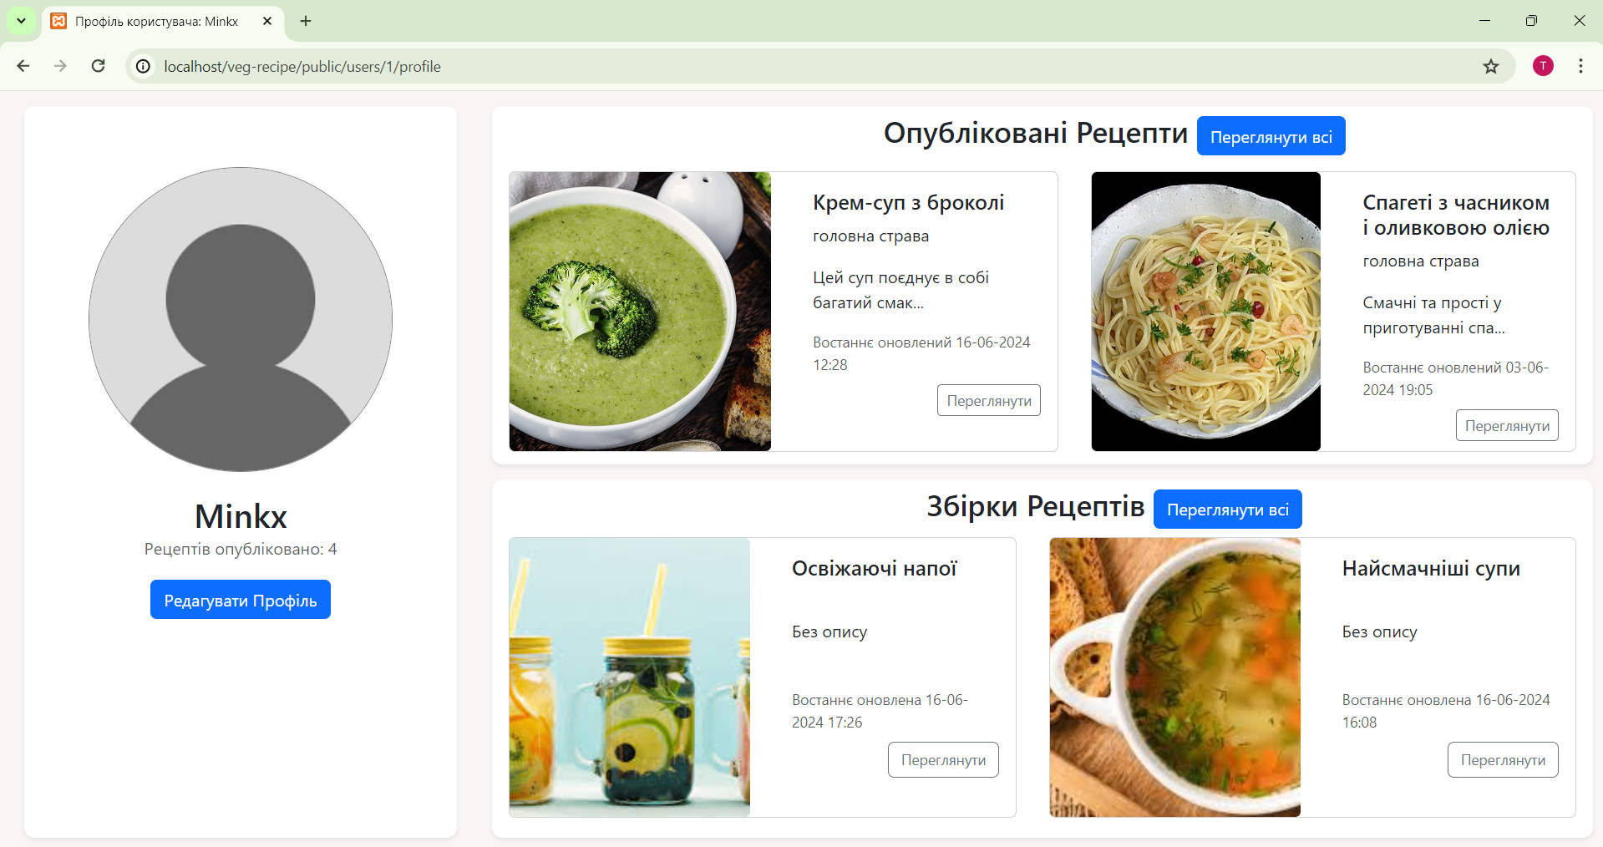

Рисунок 3.21 – Сторінка профілю активного користувача у системі вебплатформи для вегетаріанських кулінарних рецептів

На сторінці, що з’явиться, можна натиснути «Редагувати Профіль», в результаті чого система направить користувача на сторінку з формою, де можна змінити значення доступних полів: імені, електронної пошти, аватару та паролю (рисунку 3.22).

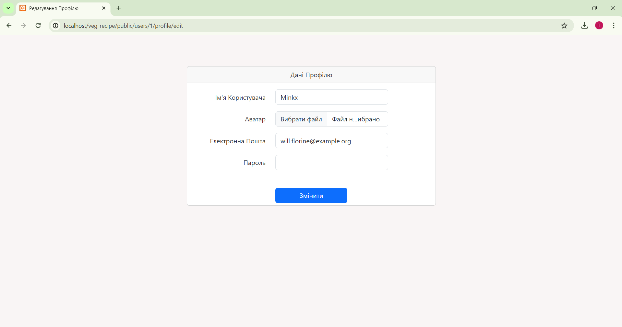

Рисунок 3.22 – Форма редагування даних зареєстрованого користувача

Після натиснення на кнопку «Змінити» усі зміни буде застосовано.

На сторінці профілю користувача також є блок, в якому розміщені його останні опубліковані рецепти – якщо такі існують, то блок також міститиме кнопку «Переглянути всі», натиснувши на яку, буде здійснено перехід до сторінки, яка міститиме усі рецепти, які користувач коли-небудь публікував (рисунок 3.23).

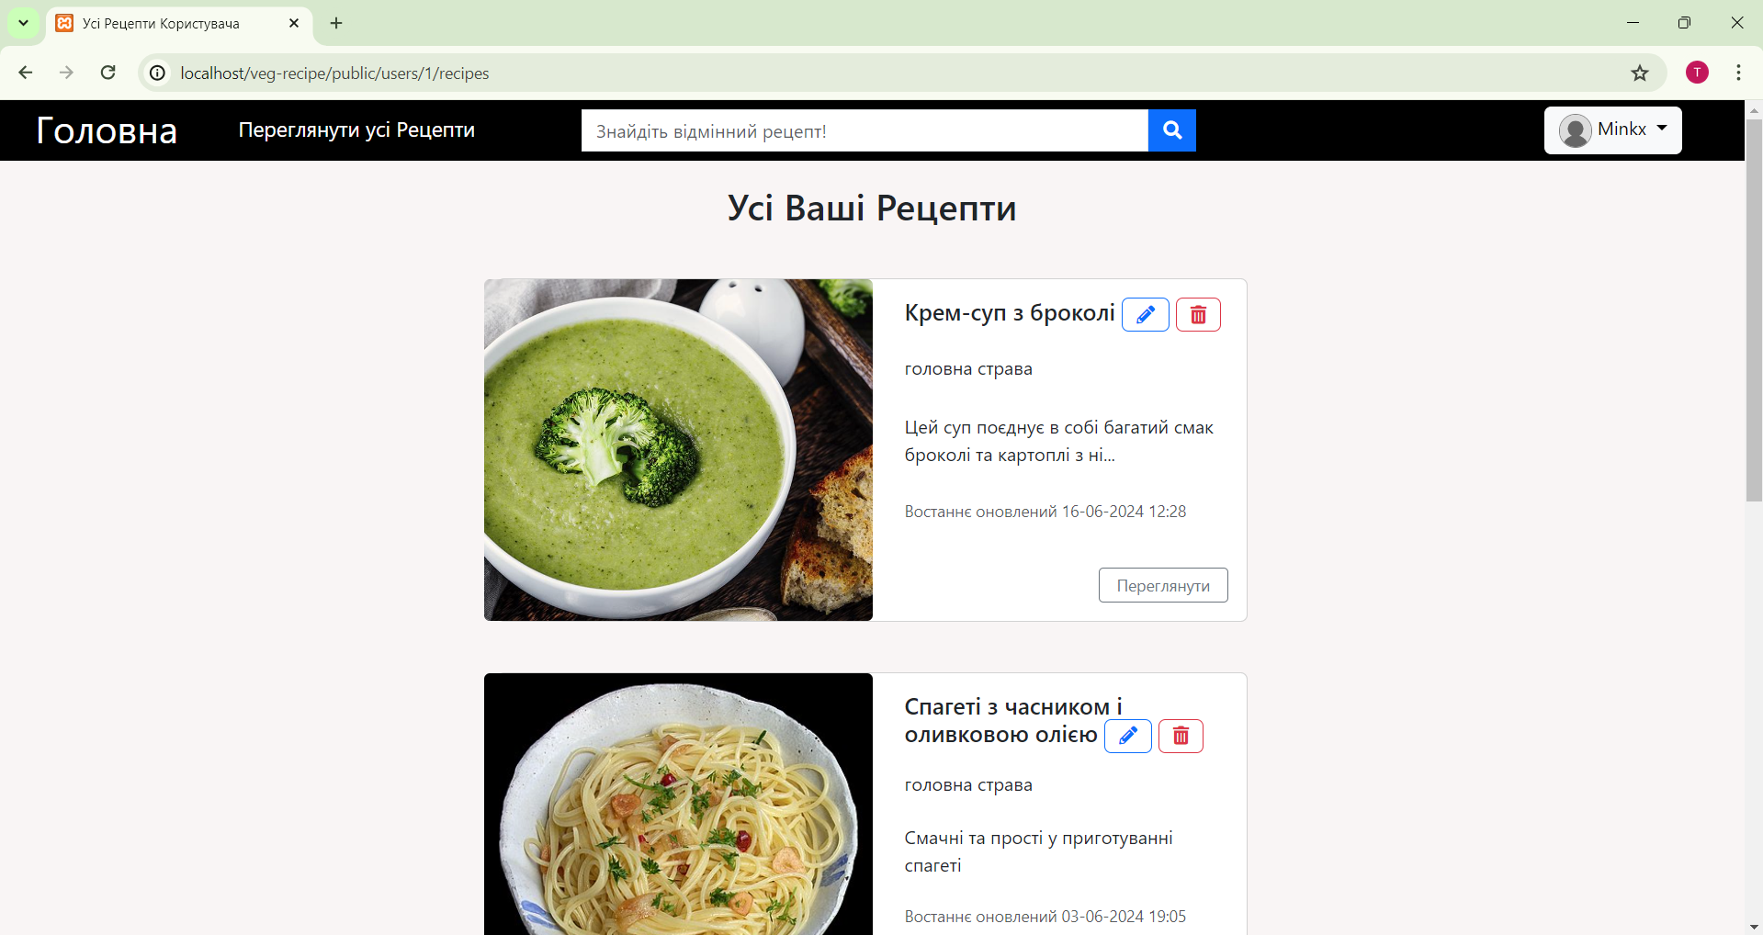

Рисунок 3.23 – Сторінка усіх рецептів користувача

Щоб видалити рецепт із вебплатформи, користувач має натиснути на кнопку з смітником та підтвердити вибір. Якщо ж натиснути на олівець, то система завантажить сторінку обраного рецепту в режимі редагування (рисунок 3.24).

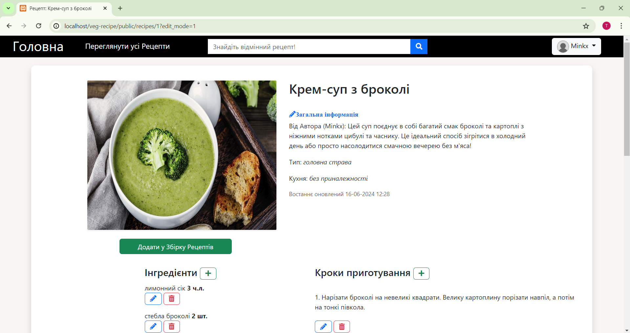

Рисунок 3.24 – Сторінка рецепту в режимі редагування

Рисунок вище демонструє, що нижче від назви рецепту з’явилося поле «Загальна інформація» із знаком олівця, натиснувши на яке, користувач потрапить на сторінку з формою для введення основних даних.

На сторінці рецепту у режимі редагування також можна побачити, що навпроти підзаголовку «Інгредієнти» з’явилась кнопка із знаком «+» - якщо її натиснути, відкриється модальне вікно для додавання нового інгредієнту до рецепту (рисунок 3.25).

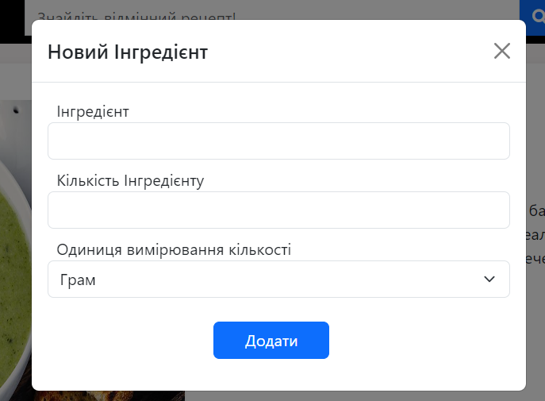

Рисунок 3.25 – Вікно для введення даних нового інгредієнту

Подібним чином працюють кнопки з олівцем навпроти кожного інгредієнту – для редагування даних. Кнопка смітника викликає модальне вікно з підтвердженням вибору видалення інгредієнту, після чого видаляє його. Ідентичні дії в такому ж вигляді доступні і для кроків рецепту.

Сторінка профілю також містить другий блок, присвячений збіркам рецептів, де також можна перейти до списку усіх, створених користувачем (рисунок 3.26).

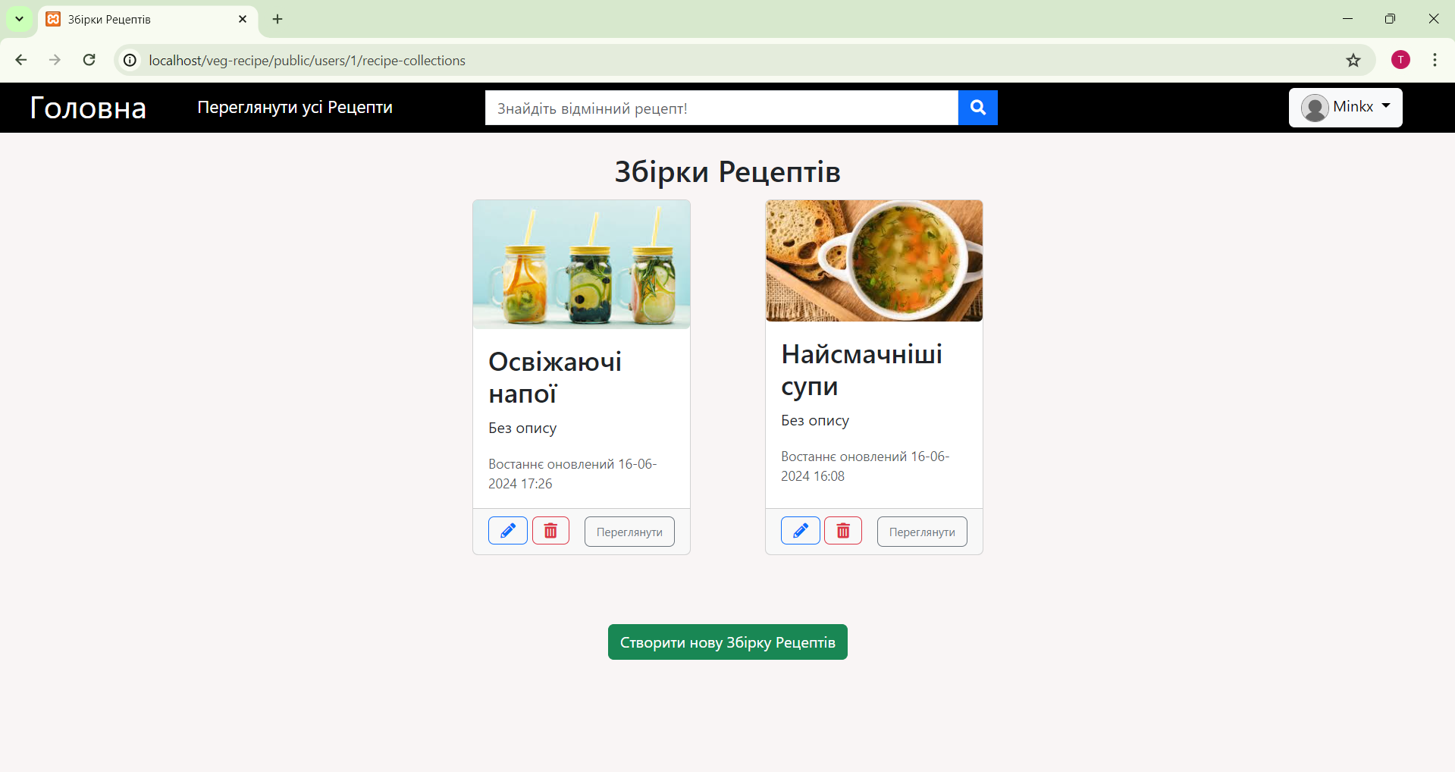

Рисунок 3.26 – Сторінка усіх збірок рецептів користувача

Аналогічно до рецептів, збірки також можна переглядати, редагувати та видаляти, але щоб створити нову потрібно натиснути на відповідну кнопку, після чого заповнити обов’язкові дані у формі.

При перегляді збірки користувач бачитиме усі рецепти, які були додані до неї, що показано на рисунку 3.27.



Рисунок 3.27 – Сторінка обраної збірки рецептів користувача

Щоб додати рецепт у збірку необхідно на його сторінці натиснути на «Додати у Збірку Рецептів», після чого у переліку, який з’явиться, потрібно на обраній збірці натиснути на кнопку «+» біля назви та підтвердити вибір (рисунок 3.28).

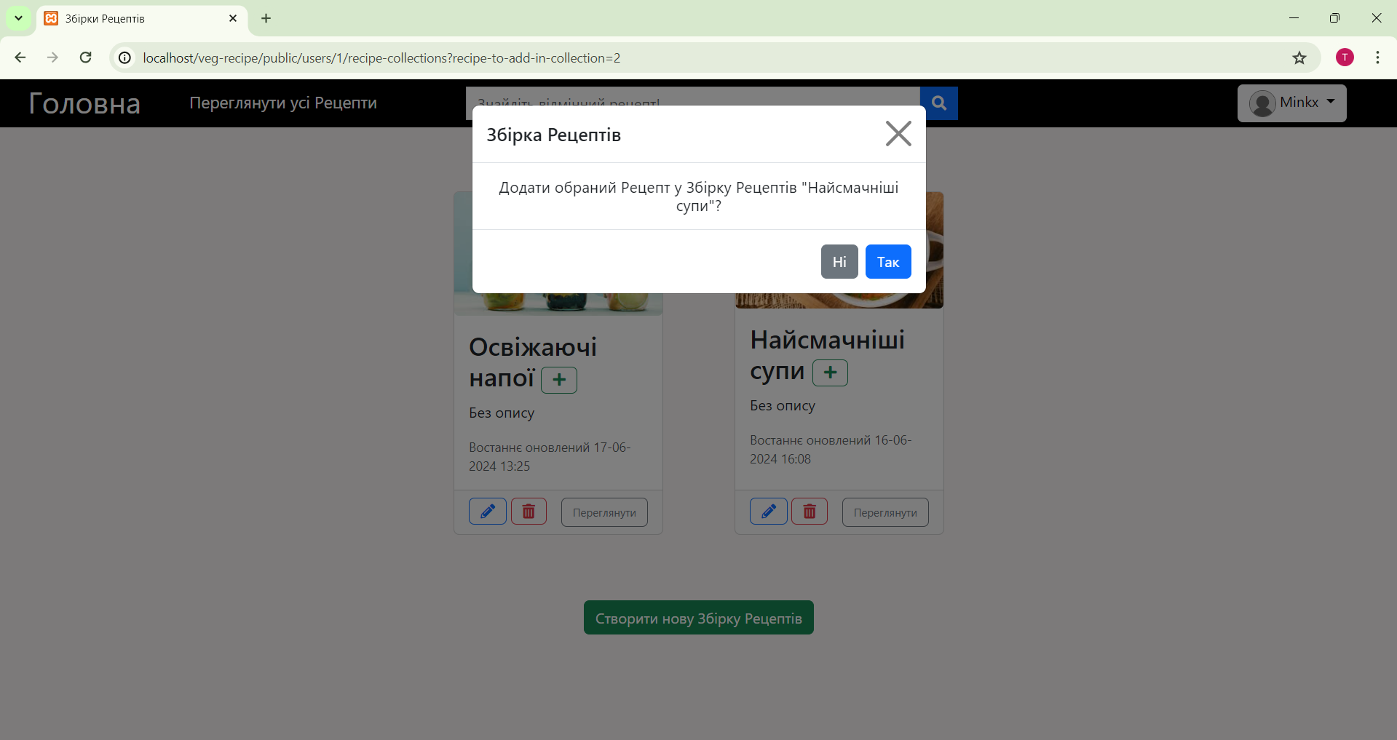

Рисунок 3.28 – Сторінка збірок рецептів користувача із уточнюючим повідомленням про додання рецепту до однієї з них

Після успішного додання рецепту, буде відображено сторінку збірки із цим рецептом.

Щоб видалити рецепт зі збірки потрібно натиснути на кнопку зі смітником у картці рецепту на сторінці збірки, після чого підтвердити вибір.

Зареєстрований користувач також може переглядати профілі інших – для цього в коментарях потрібно натиснути на аватар, після чого з’явиться відповідна сторінка (рисунок 3.29).

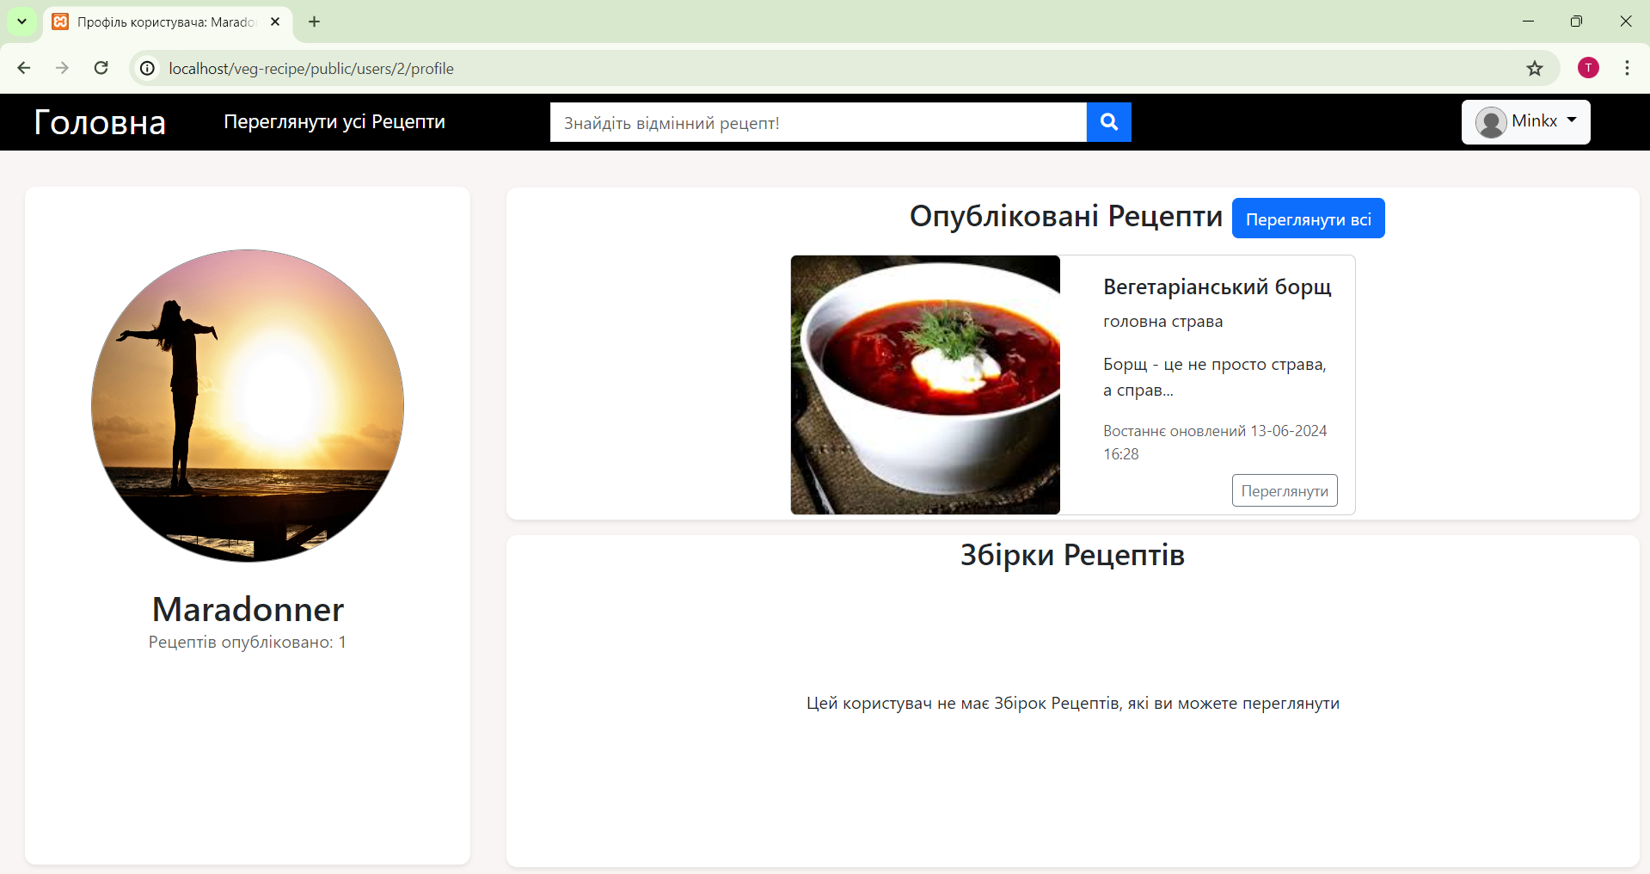

Рисунок 3.29 – Сторінка профілю іншого користувача

Якщо обраний користувач має опубліковані рецепти та публічні збірки, то будь-який користувач зможе переглядати їх списки та сторінки, проте внесення змін неможливе.

Отже, надано вичерпний опис можливих дій зареєстрованого користувача на вебплатформі для вегетаріанських кулінарних рецептів.

3.5 Вимоги до розгортання інформаційної системи

Вимоги для коректного функціонування вебплатформи для вегетаріанських кулінарних рецептів можна розділити на вимоги до серверу та вимоги до клієнту.

Вимоги до серверу – це вимоги до комп’ютеру, на якому буде здійснено запуск та подальша робота застосунку. Отже, для вебсайту, що розроблено в процесі виконання курсового проєкту, виділено наступні серверні вимоги:

* наявність встановлених PHP та Laravel, мінімум 8.2.12 та 9.52.16 версій відповідно;
* встановлена БД PostgreSQL мінімальної версії 16.2;

Вимогами до клієнту прийнято називати вимоги до користувацького комп’ютера, а для розробленої вебплатформи вони є наступними:

* використання сучасного браузера з підтримкою JavaScript.

В результаті сформовано вимоги до розгортання вебплатформи для вегетаріанських кулінарних рецептів.

Висновки

Підсумком виконання курсового проєкту є розроблена вебплатформа для вегетаріанських кулінарних рецептів. В якості засобів розробки застосовано мову програмування PHP, БД PostgreSQL та фреймворк Laravel.

Розробка вебсайту була розбита на 3 етапи: характеристика предметної області, проєктування вебплатформи як інформаційної системи та програмна реалізація. Результуючий вебсайт призначений для використання 2 типами користувачів: гість та зареєстрований користувач. Функціонально, вебплатформа відповідає поставленим цілям, зокрема, гість має наступний перелік можливих дій:

* перегляд переліків розміщених на платформі вегетаріанських рецептів та їх сторінок;
* пошук вегетаріанських рецептів;
* здійснення входу чи реєстрації.

Зареєстрованому користувачу в рамках розробленої інформаційної системи доступно ще більше функцій:

* перегляд списків вегетаріанських рецептів та їх сторінок;
* виставлення оцінки вегетаріанському рецепту;
* перегляд коментарів до вегетаріанського рецепту та написання власного;
* пошук вегетаріанських рецептів;
* перегляд та редагування власного профілю;
* створення нових, перегляд, редагування та видалення рецептів та збірок рецептів;
* перегляд профілів інших користувачів, їх рецептів та збірок;
* додавання та видалення рецептів зі збірок рецептів.

В процесі виконання курсового проєкту проведено тестування роботи різних компонентів вебсайту та їх зв’язків між собою, внаслідок чого зроблено висновок, що вебплатформа для вегетаріанських кулінарних рецептів реалізовує поставлені задачі та функціонує коректно.

Перелік посилань

1. Енциклопедія сучасної України. Кулінарія. URL: https://esu.com.ua/article-51371
2. Українська Правда Життя. Хто такі вегани, вегетаріанці, пескетаріанці, флекситаріанці, поллотаріанці та що вони їдять. URL: https://life.pravda.com.ua/columns/2022/09/30/250432/
3. Wikipedia. Кулінарний рецепт .URL: https://uk.wikipedia.org/wiki/%D0%9A%D1%83%D0%BB%D1%96%D0%BD%D0%B0%D1%80%D0%BD%D0%B8%D0%B9_%D1%80%D0%B5%D1%86%D0%B5%D0%BF%D1%82
4. Рецепти.ua. URL: https://retsepty.in.ua/
5. Easy Cheesy Vegetarian. URL: https://www.easycheesyvegetarian.com/
6. Javarush. Життєвий цикл програмного забезпечення. URL: https://javarush.com/ua/quests/lectures/ua.questservlets.level15.lecture00
7. Goodwork labs. Top 6 Advantages Of PHP Over Other Programming Languages. URL: https://www.goodworklabs.com/top-6-advantages-of-php/
8. Postgresql.org. About. URL: https://www.postgresql.org/about/
9. Asabix. Що таке фреймворк?. URL: https://asabix.com.ua/what-is-a-framework/
10. ScaleupAlly. 21 Benefits of Using Laravel. URL: <https://scaleupally.io/blog/benefits-of-laravel-framework/>
11. TechTarget. model-view-controller (MVC). URL: https://www.techtarget.com/whatis/definition/model-view-controller-MVC
12. Projectmanager.com. How to Write a Test Case (Example & Template Included). URL: https://www.projectmanager.com/blog/test-case-software-development

**ДОДАТКИ**

Додаток А

Програмні коди

Лістинг RecipeCollectionController:

<?php

namespace App\Http\Controllers;

use App\Models\RecipeCollection;

use Illuminate\Http\Request;

use Illuminate\Support\Facades\Auth;

use Illuminate\Support\Facades\File;

use Illuminate\Support\Facades\Validator;

class RecipeCollectionController extends Controller

{

public function get_user_recipe_collections($user_id) {

$recipe_collections = RecipeCollection::where('user_id', $user_id)->latest('updated_at')->get();

if (Auth::user()->user_id != $user_id) {

$recipe_collections = $recipe_collections->where('access_modificator', 'публічна');

}

if(request()->has('recipe-to-add-in-collection')) {

return view('recipe-collections')->with('user_id', $user_id)

->with('recipe_collections', $recipe_collections)

->with('recipe_to_add_in_collection', request()->query('recipe-to-add-in-collection'));

}

if(request()->has('recipe-added-success')) {

return view('recipe-collections')->with('user_id', $user_id)

->with('recipe_collections', $recipe_collections)

->with('recipe_added_success', true);

}

return view('recipe-collections')->with('user_id', $user_id)

->with('recipe_collections', $recipe_collections);

}

public function get_recipe_collection($user_id, $recipe_collection_id) {

$recipe_collection = RecipeCollection::with('recipes')->find($recipe_collection_id);

return view('recipe-collection/overview')->with('recipe_collection', $recipe_collection)

->with('user_id', $user_id);

}

public function create() {

return view('recipe-collection/create');

}

public function store(Request $request) {

$rules = ['name' => 'required', 'access_modificator' => 'required', 'img' => 'required|image'];

$validator = Validator::make($request->all(), $rules, ['name.required' => 'Назва Збірки не може бути пустою',

'access_modificator' => 'Тип видимості Збірки не обрано',

'img.required' => 'Головне зображення Збірки не обрано',

'img.image' => 'Обраний файл не є зображенням']);

if ($validator->fails()) {

return redirect(route('recipe_collections.create'))->withErrors($validator)

->withInput();

}

$name = $request->get('name');

$user_id = Auth::user()->user_id;

$img = $request->file('img');

$description = $request->get('description');

$access_modificator = $request->get('access_modificator');

$img_name = time().'.'.$img->extension();

$img->move(public_path('images/recipe_collection_picture'), $img_name);

$img_path = "images/recipe_collection_picture/{$img_name}";

$recipe_collection = new RecipeCollection();

$recipe_collection->name = $name;

$recipe_collection->user_id = $user_id;

$recipe_collection->img_path = $img_path;

$recipe_collection->description = $description;

$recipe_collection->access_modificator = $access_modificator;

$recipe_collection->save();

return redirect(route('users.show_recipe_collections', Auth::user()->user_id));

}

public function edit($recipe_collection_id) {

$recipe_collection = RecipeCollection::find($recipe_collection_id);

return view('recipe-collection/edit')->with('recipe_collection', $recipe_collection);

}

public function update(Request $request, $recipe_collection_id) {

$rules = ['name' => 'required', 'access_modificator' => 'required', 'img' => 'image'];

$validator = Validator::make($request->all(), $rules, ['name.required' => 'Назва Збірки не може бути пустою',

'access_modificator' => 'Тип видимості Збірки не обрано',

'img.image' => 'Обраний файл не є зображенням']);

if ($validator->fails()) {

return redirect(route('recipe_collections.edit', $recipe_collection_id))->withErrors($validator)

->withInput();

}

$recipe_collection = RecipeCollection::find($recipe_collection_id);

if ($request->hasFile('img')) {

$img = $request->file('img');

$img_name = time().'.'.$img->extension();

$img->move(public_path('images/recipe_collection_picture'), $img_name);

$img_path = "images/recipe_collection_picture/{$img_name}";

$recipe_collection->img_path = $img_path;

}

$name = $request->get('name');

$user_id = Auth::user()->user_id;

$description = $request->get('description');

$access_modificator = $request->get('access_modificator');

$recipe_collection->name = $name;

$recipe_collection->user_id = $user_id;

$recipe_collection->description = $description;

$recipe_collection->access_modificator = $access_modificator;

$recipe_collection->save();

return redirect(route('users.show_recipe_collections', Auth::user()->user_id));

}

public function destroy($recipe_collection_id) {

$recipe_collection = RecipeCollection::find($recipe_collection_id);

if(File::exists($recipe_collection->img_path))

File::delete($recipe_collection->img_path);

$recipe_collection->delete();

return redirect(route('users.show_recipe_collections', Auth::user()->user_id));

}

public function store_recipe_in_collection($recipe_collection_id, $recipe_id) {

$recipe_collection = RecipeCollection::find($recipe_collection_id);

if ($recipe_collection->recipes->find($recipe_id)) {

$add_to_collection_error = 'Даний рецепт вже був доданий до обраної збірки.';

return redirect(route('recipes.show', $recipe_id))->with('add_to_collection_error', $add_to_collection_error);

}

$recipe_collection->recipes()->attach($recipe_id);

return redirect(route('recipe_collections.show_recipes', [Auth::user()->user_id, $recipe_collection_id]));

}

public function delete_recipe_from_collection($recipe_collection_id, $recipe_id) {

$recipe_collection = RecipeCollection::find($recipe_collection_id);

$recipe_collection->recipes()->detach($recipe_id);

return redirect(route('recipe_collections.show_recipes', [Auth::user()->user_id, $recipe_collection_id]));

}

}

Лістинг UserController:

<?php

namespace App\Http\Controllers;

use Illuminate\Http\Request;

use App\Models\User;

use App\Models\Recipe;

use App\Models\RecipeCollection;

use Illuminate\Support\Facades\Auth;

use Illuminate\Support\Facades\Hash;

use Illuminate\Support\Facades\Validator;

class UserController extends Controller

{

public function logout() {

Auth::logout();

return redirect(route('main_page'));

}

public function show_profile($user_id)

{

$user = User::find($user_id);

$recent_recipes = $user->recipes()->latest('updated_at')->take(2)->get();

$recent_recipe_collections = $user->recipe_collections()->where('access_modificator', 'публічна')->latest('updated_at')->take(2)->get();

return view('profile/overview')->with('user', $user)

->with('recipes', $recent_recipes)

->with('recipe_collections', $recent_recipe_collections)

->with('user_id', $user_id);

}

public function edit_profile($user_id = null) {

return view('profile/edit');

}

public function update_profile(Request $request, $user_id = null) {

$rules = ['nickname' => 'required',

'img' => ['nullable', 'image'],

'email' => ['required', 'string', 'email'],

'password' => ['nullable', 'min:8']];

$validator = Validator::make($request->all(), $rules, ['nickname.required' => "Ім'я Користувача не може бути пустим",

'img.image' => "Обраний файл не є зображенням",

'email.required' => 'Електронна пошта не може бути пустою',

'email.email' => "Введений текст не є електронною поштою",

'password.min' => "Пароль повинен мати мінімум 8 символів"]);

if ($validator->fails()) {

return redirect(route('users.edit_profile'))->withErrors($validator)

->withInput();

}

$nickname = $request->get('nickname');

$email = $request->get('email');

$password = $request->get('password');

$user = User::find(Auth::user()->user_id);

if ($user->nickname != $nickname) {

$user->nickname = $nickname;

}

if ($request->hasFile('img')) {

if ($request->file('img')->isValid()) {

$img = $request->file('img');

$img_name = time().'.'.$img->extension();

$img_path = "images/profile_picture/{$img_name}";

$img->move(public_path('images/profile_picture'), $img_name);

$user->img_path = $img_path;

}

}

if ($user->email != $email) {

$user->email = $email;

}

if (isset($password)) {

$user->password = bcrypt($password);

}

$user->save();

return redirect(route('main_page'));

}

}

Лістинг RecipeCommentController:

<?php

namespace App\Http\Controllers;

use App\Http\Controllers\Controller;

use App\Models\RecipeComment;

use Illuminate\Http\Request;

use Illuminate\Support\Facades\Auth;

use Illuminate\Support\Facades\Validator;

class RecipeCommentController extends Controller

{

public function destroy($recipe_id, $recipe_comment_id) {

$recipe_comment = RecipeComment::find($recipe_comment_id);

$recipe_comment->delete();

return redirect(route('recipes.show', $recipe_id));

}

public function store(Request $request, $recipe_id) {

$rules = ['recipe_comment' => 'required'];

$validator = Validator::make($request->all(), $rules, ['recipe_comment.required' => 'Коментар не може бути пустим']);

if ($validator->fails()) {

return redirect(route('recipes.show', $recipe_id))->withErrors($validator);

}

$recipe_comment_description = $request->get('recipe_comment');

$recipe_comment = new RecipeComment();

$recipe_comment->recipe_id = $recipe_id;

$recipe_comment->user_id = Auth::user()->user_id;

$recipe_comment->description = $recipe_comment_description;

$recipe_comment->created_at = now();

$recipe_comment->save();

return redirect(route('recipes.show', $recipe_id));

}

}

Додаток Б

Діаграма варіантів використання вебплатформи для вегетаріанських кулінарних рецептів зареєстрованим користувачем



Додаток В

Даталогічна модель БД вебплатформи для вегетаріанських кулінарних рецептів



Додаток Г

Схема взаємозв’язку контролерів та моделей вебплатформи для вегетаріанських кулінарних рецептів



Додаток Д

Презентаційний матеріал



